飞控系统的研发工作及维护文档

1. 已完成的主要研发工作：
   1. 遥控信号丢失或GPS信号丢失后飞行器的失控保护功能；
   2. 单涵道机型的添加；
   3. 失控保护功能的添加（遥控7通道失控保护使能）；
   4. 倾斜自动熄火功能；
   5. 变速喷洒功能（暂未开启）；
   6. 高度方向悬停油门值自适应调整；
   7. 任务模式自动起飞；
   8. 任务模式起飞点及航点自动悬停；
   9. 任务模式接近第一航点及返航模式接近HOME点减速优化；
   10. 任务模式偏航锁定功能；
   11. 返航功能（RTL）流程优化；
   12. 修改了自动飞行（任务模式）过程中转弯及航点速度优化；
   13. 姿态控制增加了自抗扰控制（ADRC）控制算法；
   14. 姿态控制修改了TPA逻辑，增加了地面rate置零防抖舵；
   15. 位置控制增加了自抗扰控制（ADRC）控制算法；
   16. 增加了任务模式手动高度控制功能；
   17. 增加了无编程油门舵机的油门行程，简化行程校准；
   18. GPS驱动增加了NMEA0183协议输出的GPS，手动更改波特率；
   19. GPS增加了GPS2端口的输出功能；
   20. Pixhack V5飞控修改了UART端口定义，增加了GPS2的输出功能；
   21. Log_file_writer修改地址大小，解决参数增加后日志报错信息；
   22. 修改限高功能，增加参数外绝对限高；
   23. 修改PWM_LIMIT_STATE解决了加锁状态下舵机抖动的现象；

遥控信号丢失或GPS信号丢失后飞行器的失控保护功能

相关代码文件：

/Firmware/src/modules/commander/ state_machine_helper.cpp

预期目标：

飞行过程中当GPS丢失之后飞行器就地降落； 遥控器丢失信号一段时间之后飞行器自动返航。

修改内容

case commander_state_s::MAIN_STATE_POSCTL中增加单纯遥控信号丢失和摇号信号及GPS信号丢失后的控制行为。

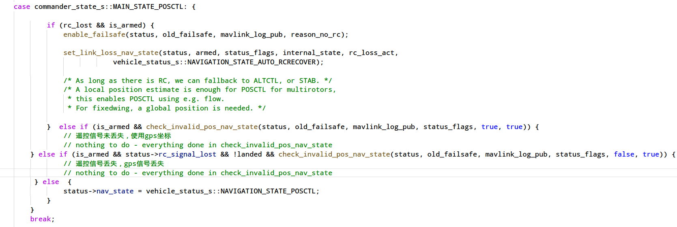

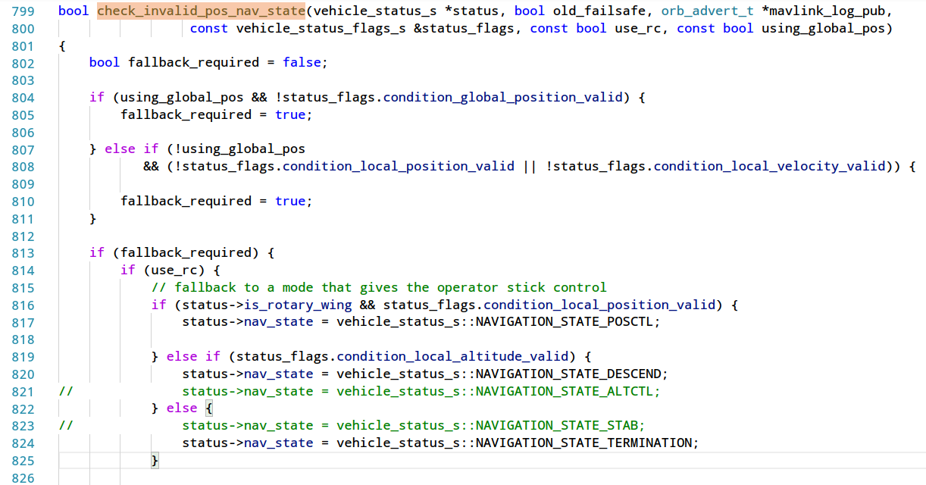 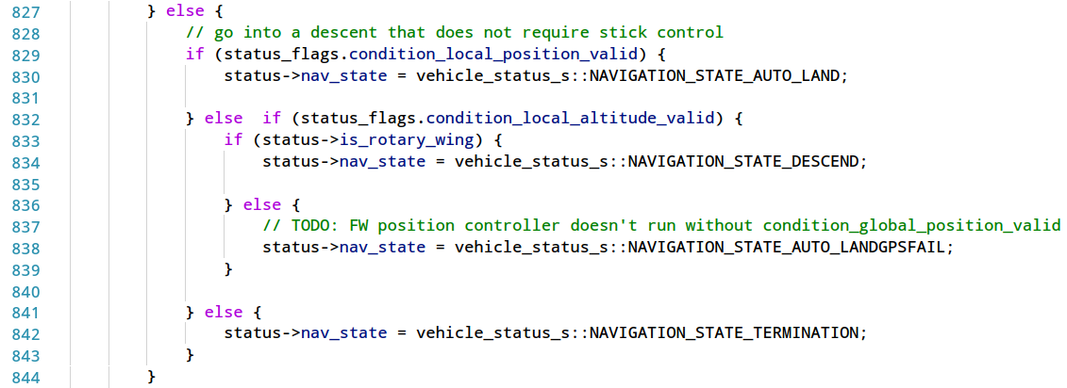

单涵道机型的添加

单涵道机型的添加遵从开发文档中机型添加的流程和步骤，以lp40i为例

/Firmware/ROMFS/px4fmu_common/init.d文件夹中添加5011_lp40i机型定义文件，将其划分到多旋翼 十 机型组下面；

文件内容开头定义每个通道的输出说明，定义完之后还定义了一些该机型已经调试好的姿态参数等其他重要参数。参数设定完之后需要定义该机型需要调用的MIXER， lp40i机型调用lp40i.main.mix，其输出通道设定为Main通道1-7；之后定义的MIXER_AUX 调用 lpuav_mnt.aux.mix文件，输出通道和频率同样进行了配置。

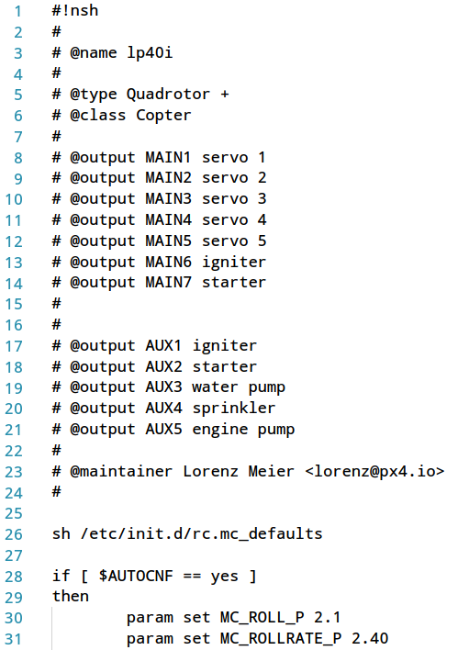 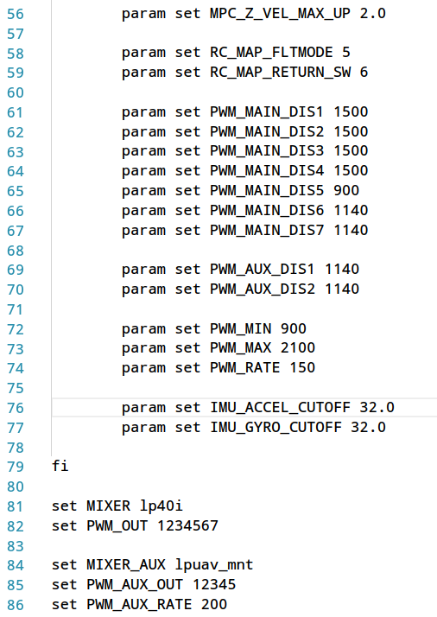

机型定义的另一核心文件就是mixer文件，该文件是控制组输出到舵机等执行器的桥梁，不可或缺，不容出错。

/Firmware/ROMFS/px4fmu_common/mixers文件夹中添加lp40i机型对应的混控器文件，lp40i.main.mix和lpuav_mnt.aux.mix这两个必需的mix文件，lp40i.main.mix文件定义了舵机和启动点火器的输入输出混控。

需要注意的是定义舵机混控输出的时候应当清楚姿态控制给舵机的输入相位是否正确。

在单涵道无人机中，姿态的方向遵从右手螺旋正则，拇指顺着坐标轴方向，其他手指方向即为运动正向；

以CW顺时针运动舵机为例。

Roll为绕x轴运动，从后往前看顺时针为正，因此roll控制到1、3舵机的相位应当反向；Pitch绕y轴运动，从左往右看顺时针为正，因此pitch控制2、4舵机的相位反向；

Yaw绕z轴运动，从上往下看看顺时针为正，yaw控制舵机所有相位都反向。

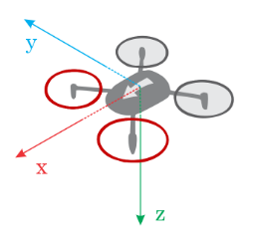

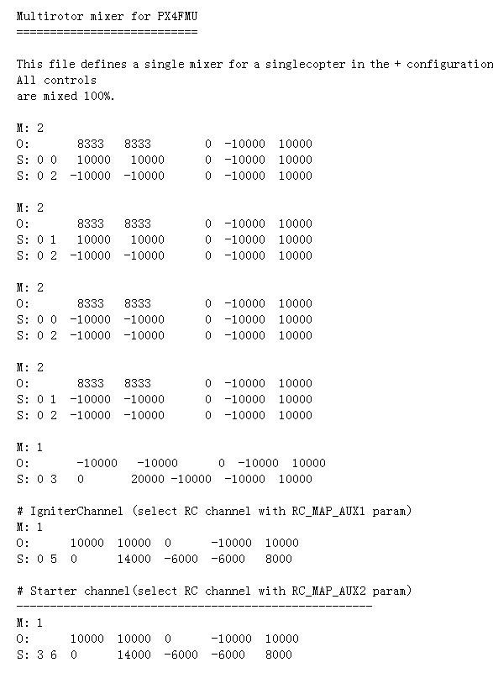

辅助通道的输出目前只用3通道控制喷雾水泵，4通道控制喷头开关。

喷雾水泵的控制有2种方式：1. 采用纯手动控制，将水泵映射到控制组3通道AUX3。2. 将其映射到控制组0 6，实现半自动控制。

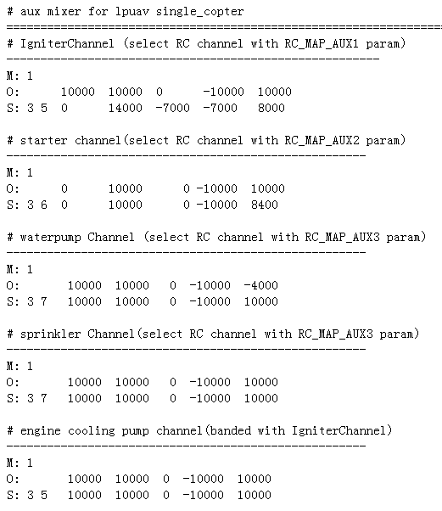

失控保护功能的添加（遥控7通道失控保护使能）

失控保护由2层实现，对于航模等纯手动控制的机器，失控保护通过遥控器进行配置，当遥控信号丢失后给执行器输出设定的PWM值。

然而对于飞控来说，由于遥控器设定了失控保护的PWM值，源代码中负责检测失控保护的通道为油门通道，油门pwm没有偏离正常范围，也就无法触发失控保护。通过定义遥控器中空闲通道，使其在遥控信号断开后给定特定pwm值，飞控检测该pwm值，触发失控保护。

实现此功能，需要修改/Firmware/src/modules/sensors/rc_update.cpp文件，定义失控保护通道，通道1位默认通道，通道2位指定通道，定义为通道7。

正常使用时，保证通道7处于最低位。

具体检测原理为：当遥控信号输入低于失控保护设定pwm阈值，且设定的阈值低于正常输出最小值，或者遥控信号输入超过失控保护阈值，且该阈值大于正常输出最大值；或者遥控信号7通道输入大于1750的pwm值，且默认通道的遥控信号值大于失控保护阈值。满足上述条件即触发失控保护功能。

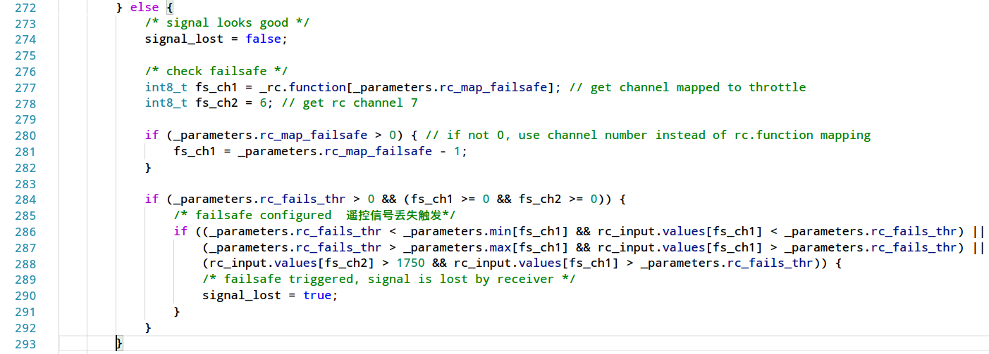

倾斜自动熄火功能

倾斜熄火的功能实现需要获得飞机姿态角数据，并通过姿态角数据设定判断条件，调整点火开关的输出值。

因此，要实现倾斜熄火首先要将点火开关进行定义，取消遥控器直接输出的功能。因此需要进行如下修改：

Firmware/src/modules/sensors/rc_params.c 中增加点火开关通道。

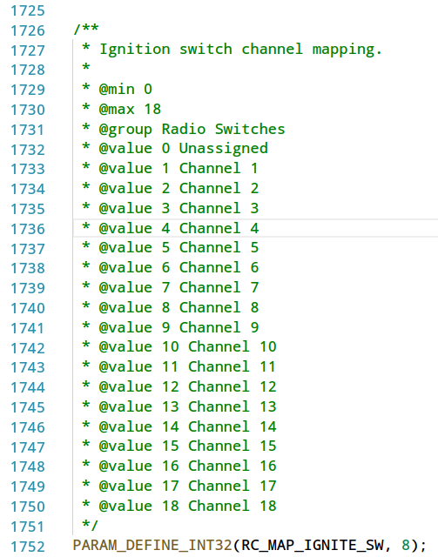

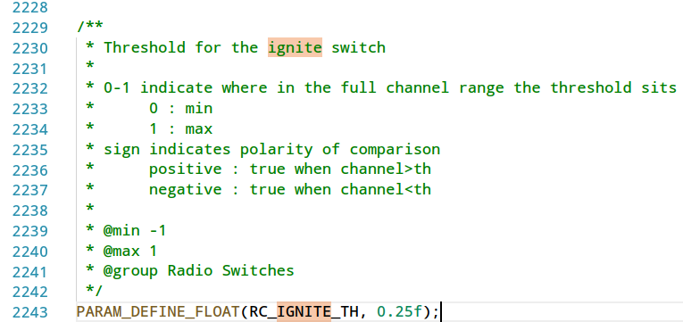

Firmware/src/modules/sensors/parameters.h 中增加点火开关的定义。











Firmware/src/modules/sensors/parameters.cpp 中增加点火开关的定义。









/Firmware/msg/ manual_control_setpoint.msg 增加点火控制



Firmware/src/modules/sensors/rc_update.cpp中映射遥控器和点火开关通道





/Firmware/msg/ vehicle_attitude_setpoint.msg 中增加点火开关，在姿态数据更新的时候，点火状态一并更新。





/Firmware/src/modules/mc_pos_control/mc_pos_control_main.cpp文件中会更新期望姿态数据，因此可以一并更新点火状态数据。





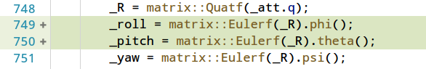

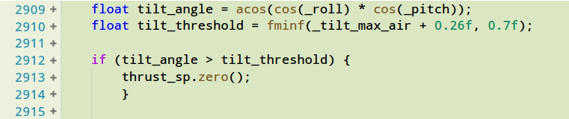



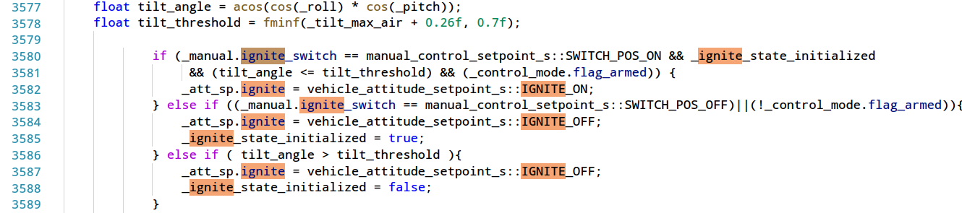

/Firmware/src/modules/mc_att_control/mc_att_control_main.cpp中输出点火数据



PX4失控关火功能激活流程

1. 找到sd卡mixer文件夹,打开对应机型的.main.mix文件

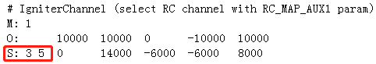

将 S： 3 5更改为 0 5 如下：

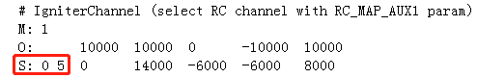

1. 更改完成后保存文件，飞控插入SD卡，连接地面站（usb及数传连接均可），打开地面站后，在参数列表检索 RC_MAP_IGNITE_SW 并将其值设置为通常使用的遥控器点火开关通道值，目前机型为 8通道。

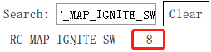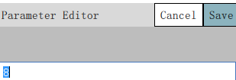

参数设置完成后点火功能在点火开关打开状态下飞机姿态角度过大后会自动关闭，要重新打开点火，需要先关闭点火开关然后重新打开即可。

PX4失控关火功能激活流程

1. 找到sd卡mixer文件夹,打开对应机型的.main.mix文件



将 S： 3 5更改为 0 5 如下：



1. 更改完成后保存文件，飞控插入SD卡，连接地面站（usb及数传连接均可），打开地面站后，在参数列表检索 RC_MAP_IGNITE_SW 并将其值设置为通常使用的遥控器点火开关通道值，目前机型为 8通道。



参数设置完成后点火功能在点火开关打开状态下飞机姿态角度过大后会自动关闭，要重新打开点火，需要先关闭点火开关然后重新打开即可。

变速喷洒功能（暂未开启）

变速喷洒实质上和点火控制类似点火控制，

/Firmware/msg/ vehicle_attitude_setpoint.msg中增加水泵输出



/Firmware/src/modules/mc_pos_control/mc_pos_control_main.cpp文件中更新水泵输出，根据水平方向速度的大小，调整水泵输出。



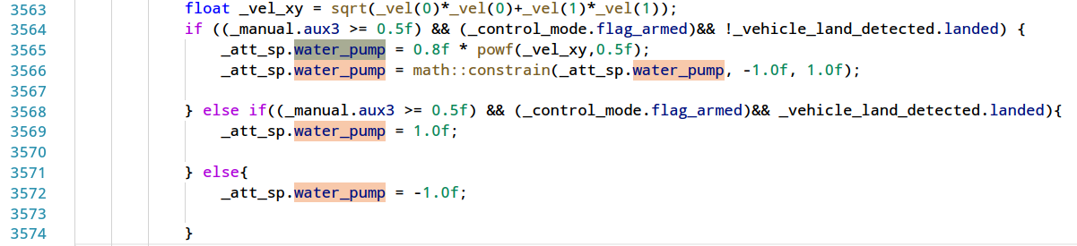

/Firmware/src/modules/mc_att_control/mc_att_control_main.cpp中输出水泵数据



高度方向悬停油门值自适应调整

/Firmware/msg/ vehicle_local_position_setpoint.msg中添加悬停油门值的消息，方便日志分析；



/home/lpuav/src/Firmware/src/lib/FlightTasks/tasks/FlightTask.cpp中 local_position_setpoints初始变量增加值



/Firmware/src/modules/mc_pos_control/mc_pos_control_main.cpp文件中对悬停油门进行计算，并输出；











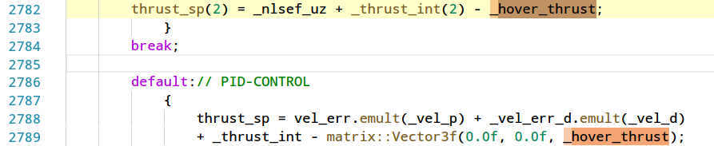



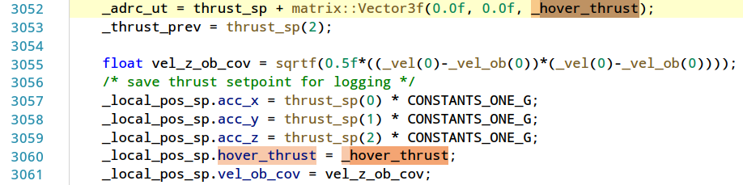

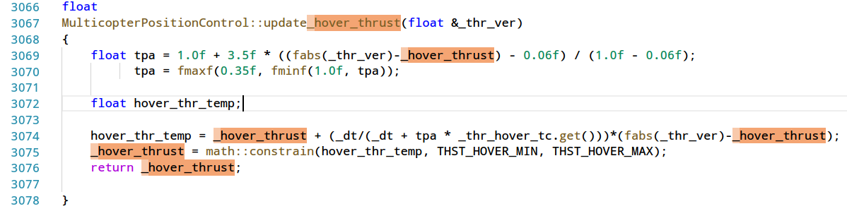



/Firmware/src/modules/sdlog2/sdlog2_message.h中增加悬停油门值

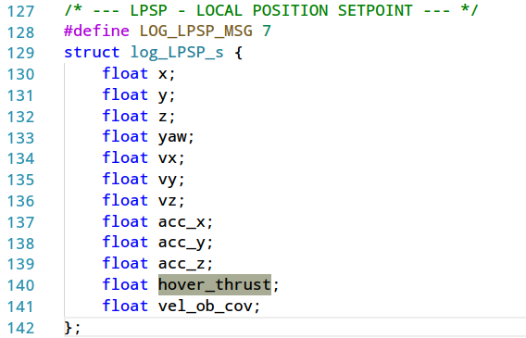

/Firmware/src/modules/sdlog2/sdlog2.c中更新local_position_setpoint时，更新hover_thrust数据

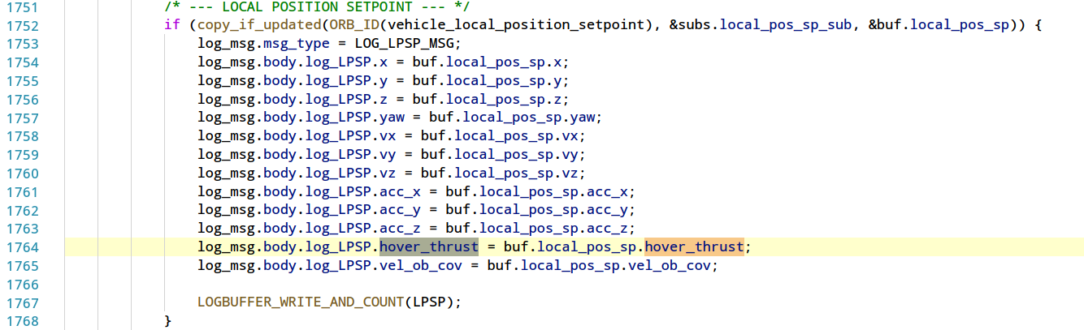

任务模式自动起飞

当飞行器切刀Mission(任务模式)后，首先会执行条件判断，判断航点为起飞点还是普通航点，原代码判断条件简单，只有起飞降落判断，由于飞行器的振动容易导致飞控无法准确判断降落，因此很容易出现未起飞，但是无法执行起飞的现象。

/Firmware/src/modules/navigator/mission_block.cpp 中增加判断条件，当解锁状态下高度超过2.5m之后即认为飞行器已经在空中，不需要执行起飞任务。反之，执行起飞任务。

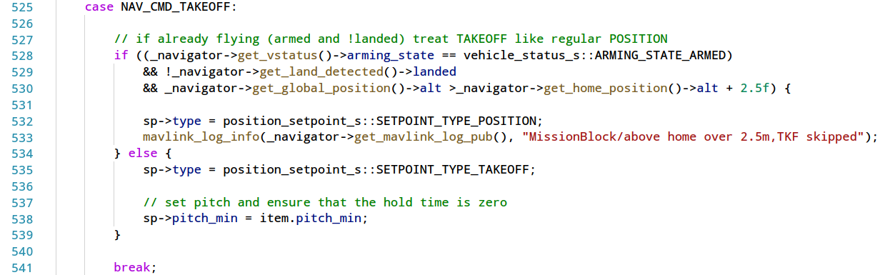

任务模式起飞点及航点自动悬停

/Firmware/src/modules/navigator/mission.h中增加悬停的work_type

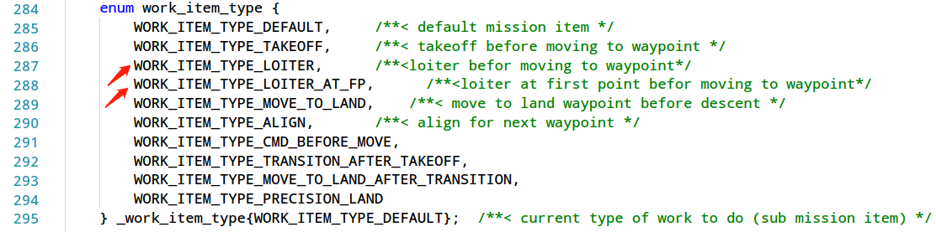

/Firmware/src/modules/navigator/mission.cpp中handle mission item阶段进行详细定义

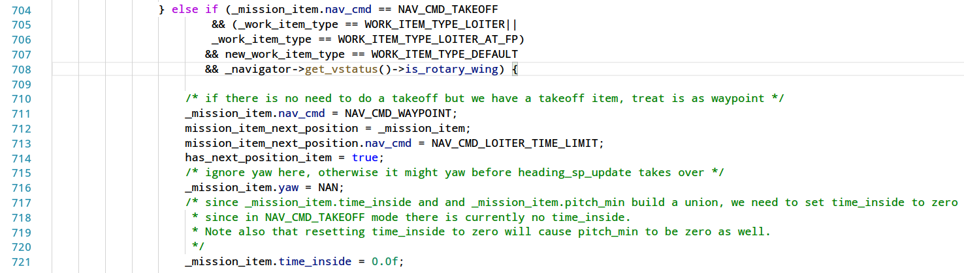

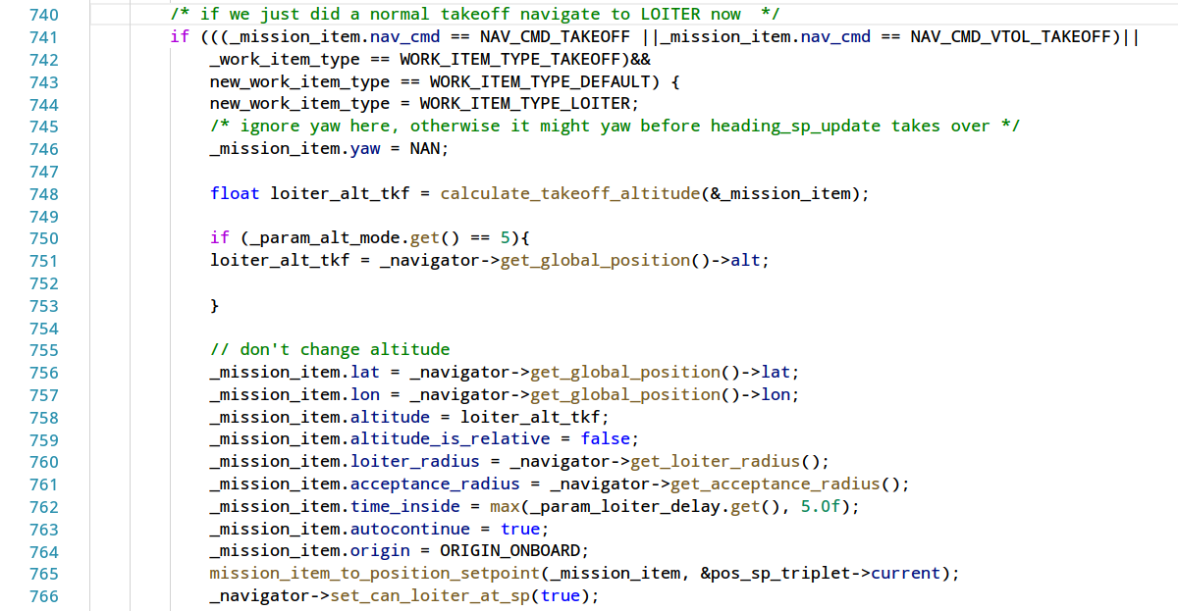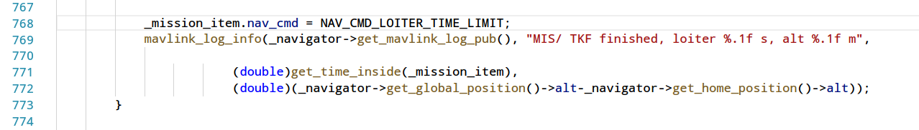

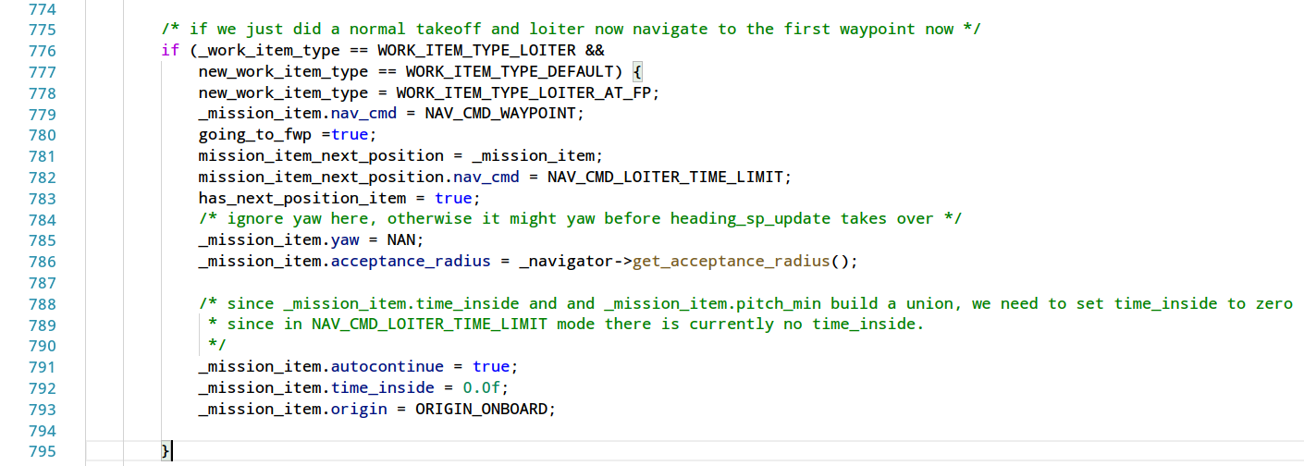

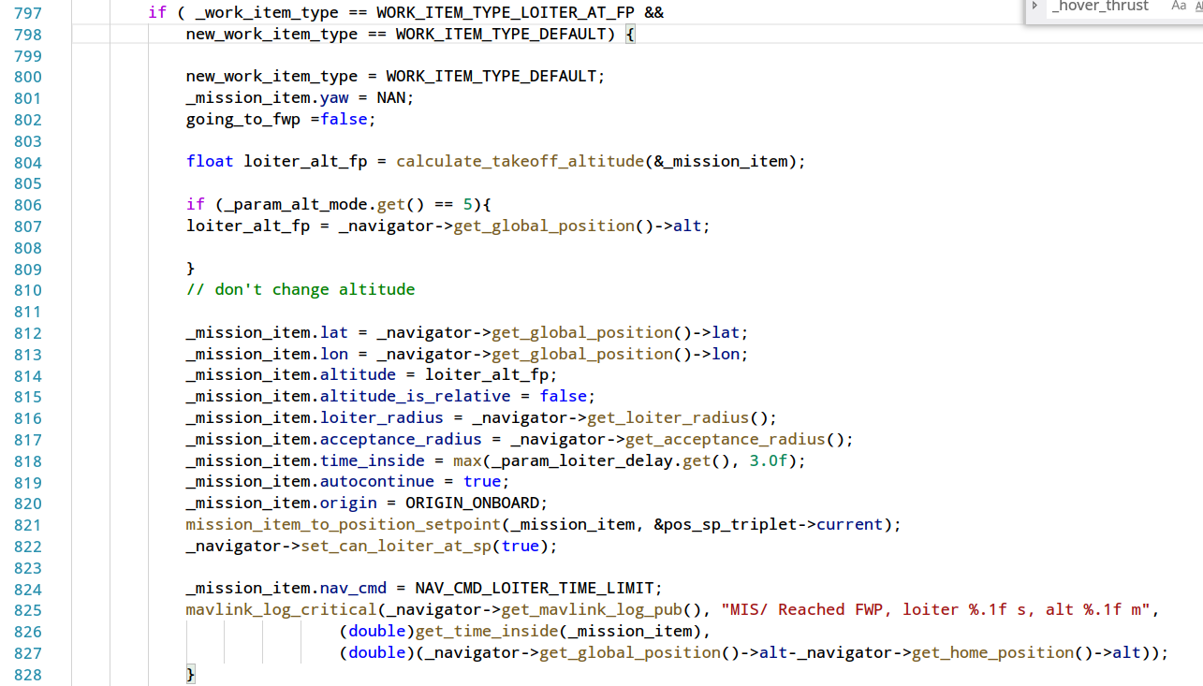

以上，即完成了起飞点上方和第一航点上方的悬停设置。

任务模式接近第一航点及返航模式接近HOME点减速优化

/Firmware/src/modules/navigator/mission.h中增加条件判断，当飞行器往第一航点飞行时为真



/Firmware/src/modules/navigator/mission.cpp中往第一航点飞行时更新判断

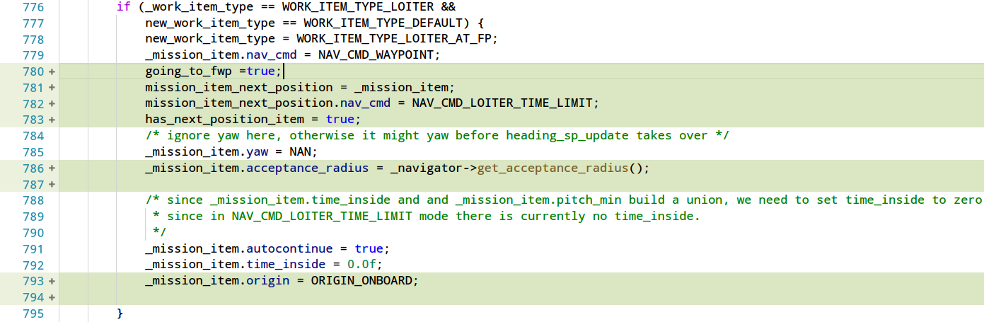

cruising_speed_sp_update时，增加判断，当飞往第一航点过程时，根据距离设定期望的巡航速度。

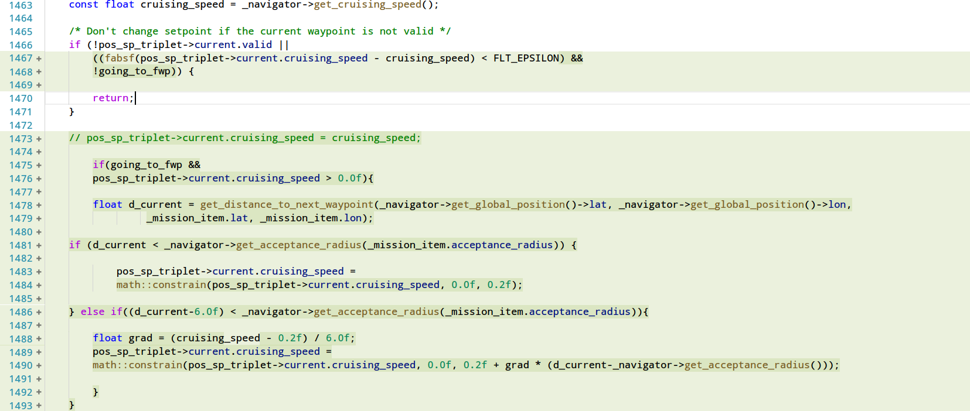

/Firmware/src/modules/navigator/rtl.cpp

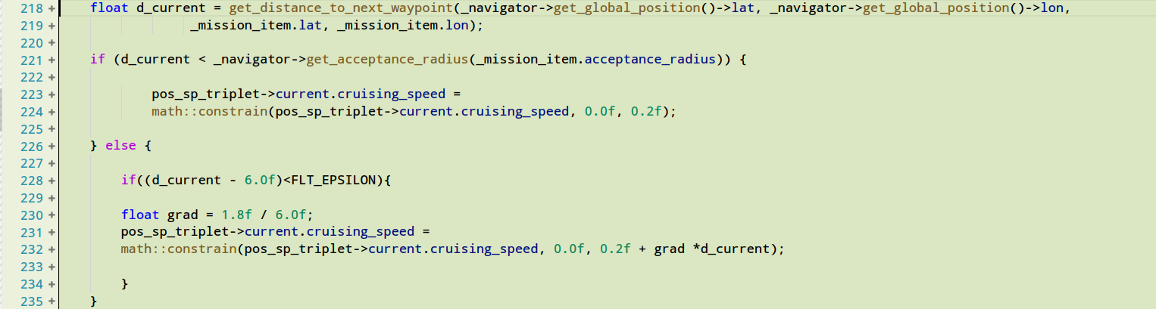

任务模式偏航锁定功能

/Firmware/src/modules/navigator/mission.h中增加起飞点航向类别；

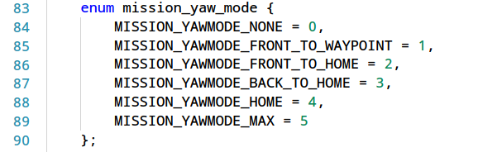

/Firmware/src/modules/navigator/mission_params.c中偏航参数修改，增加参数值

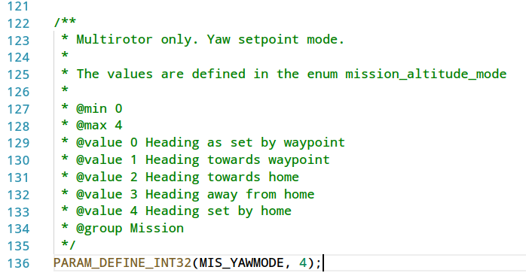

/Firmware/src/modules/navigator/mission.cpp中heading_sp_update 过程中增加航向设定

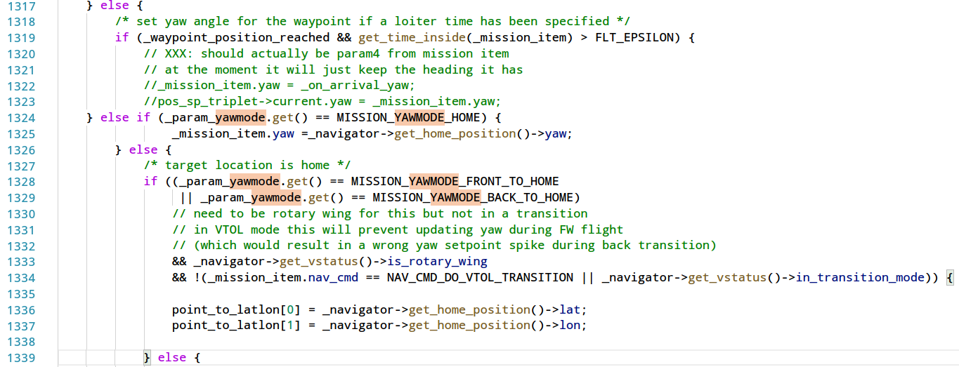

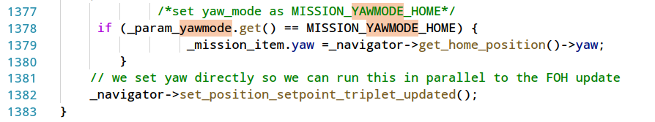

返航功能（RTL）流程优化

返航时，在执行完最后一个航点后，飞行器会悬停5s左右，为返航动作进行缓冲。同时也方便飞手准备返航事宜。

/Firmware/src/modules/navigator/rtl.h 增加返航状态，在返回前悬停。

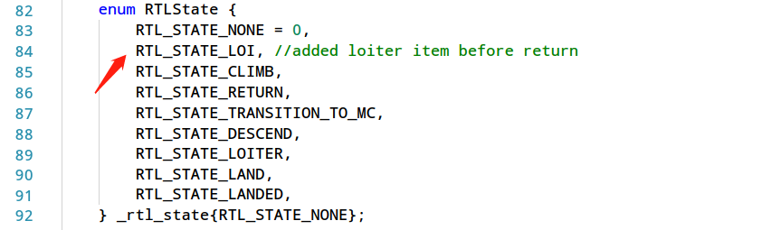

/Firmware/src/modules/navigator/rtl.cpp 中修改_rtl_state的切换状态，屏蔽爬升和减速阶段，简化部分返航流程。

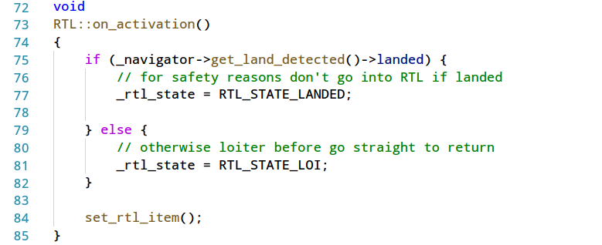

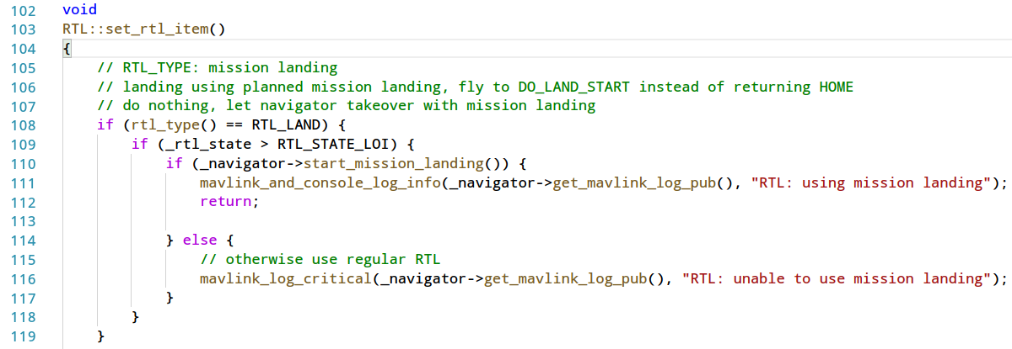

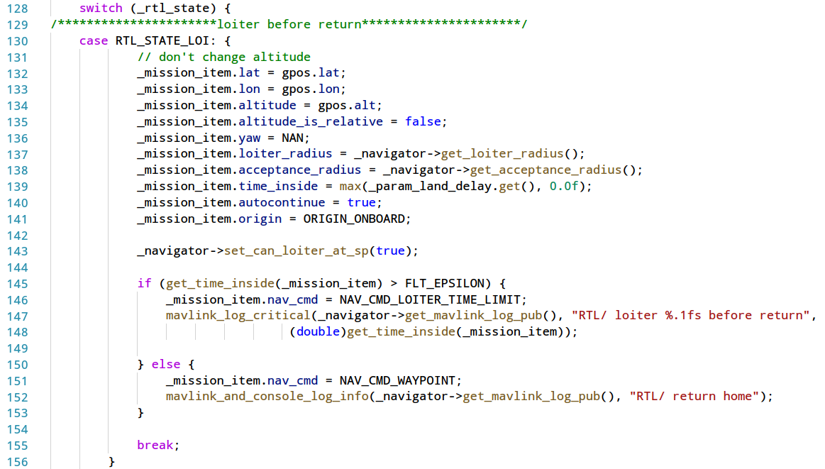

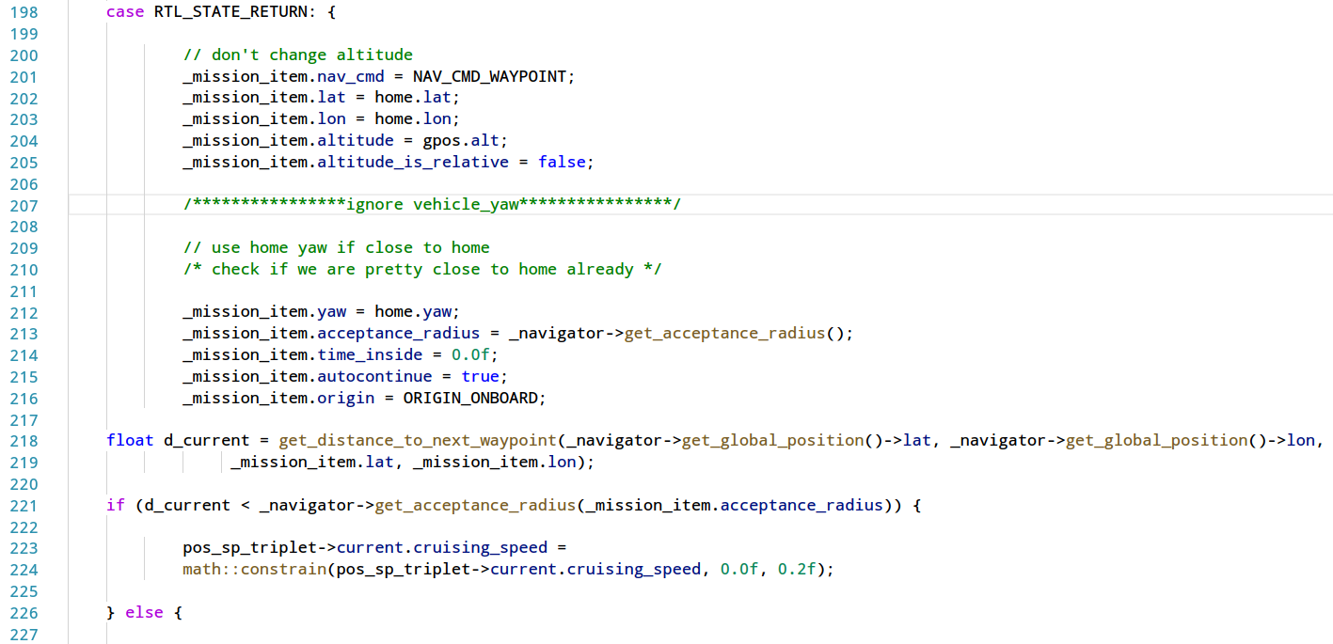

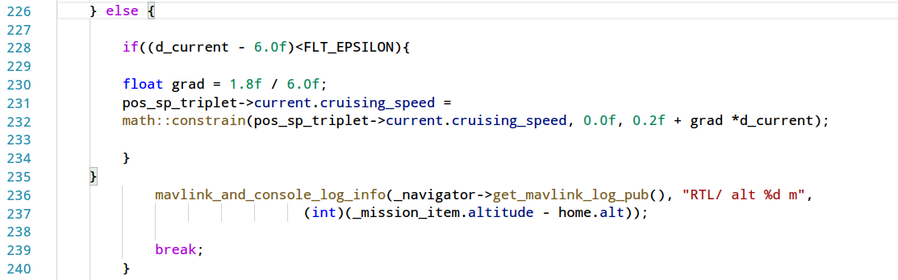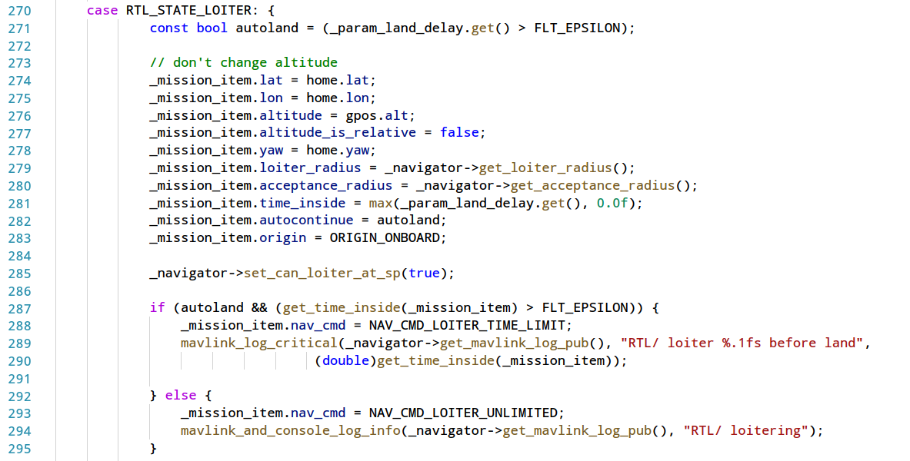

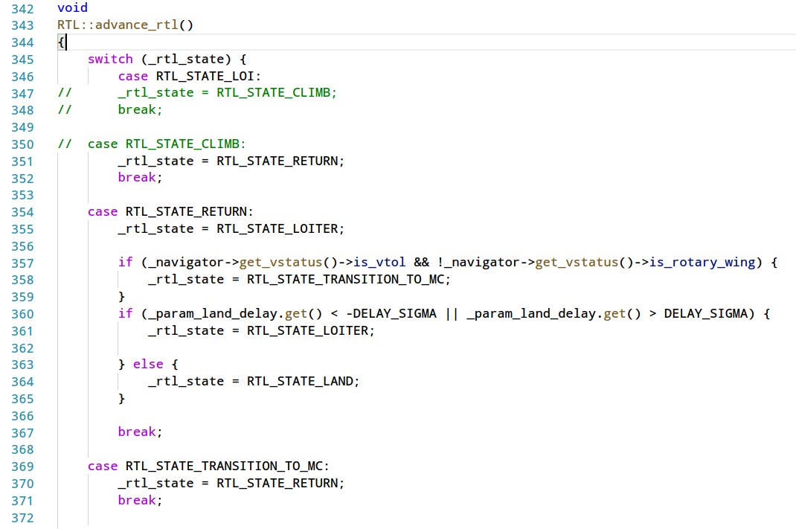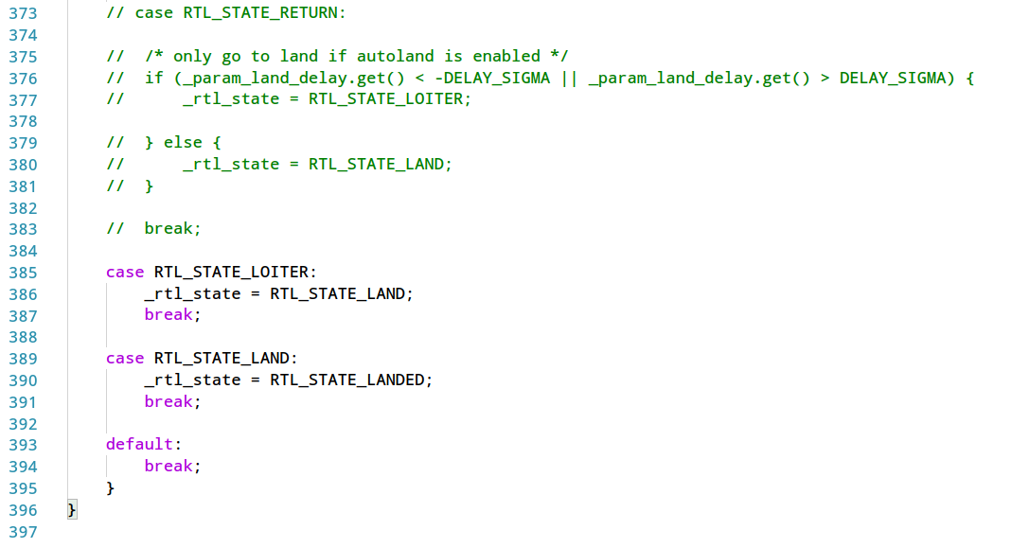

自动飞行（任务模式）过程中转弯及航点速度优化

/Firmware/src/modules/mc_pos_control/mc_pos_control_params.c中增加减速判断距离参数

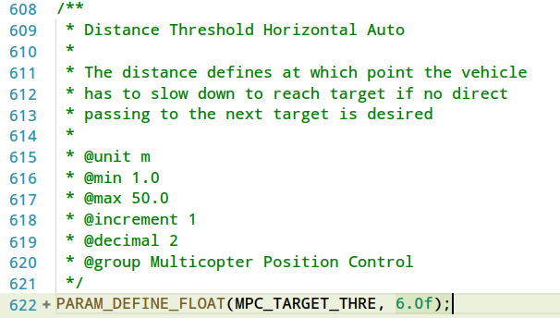

/Firmware/src/modules/mc_pos_control/mc_pos_control_main.cpp 中任务飞行过程中的速度调整是依据目前的作业方式进行调整，对于其他应用场景，需要另外优化。

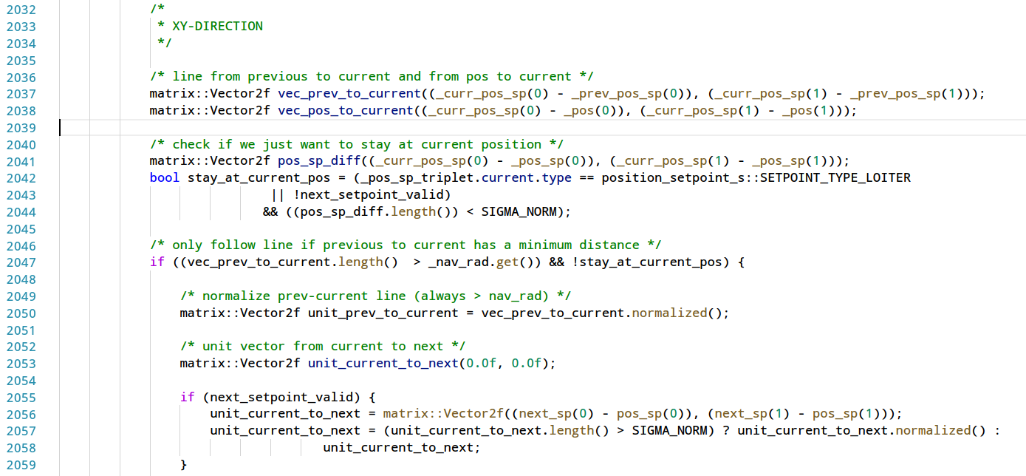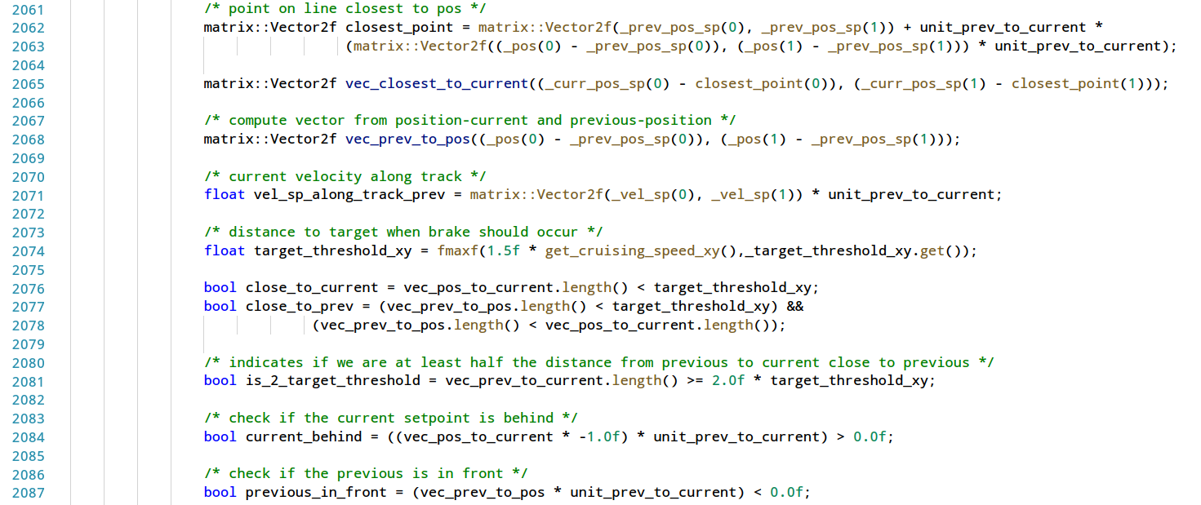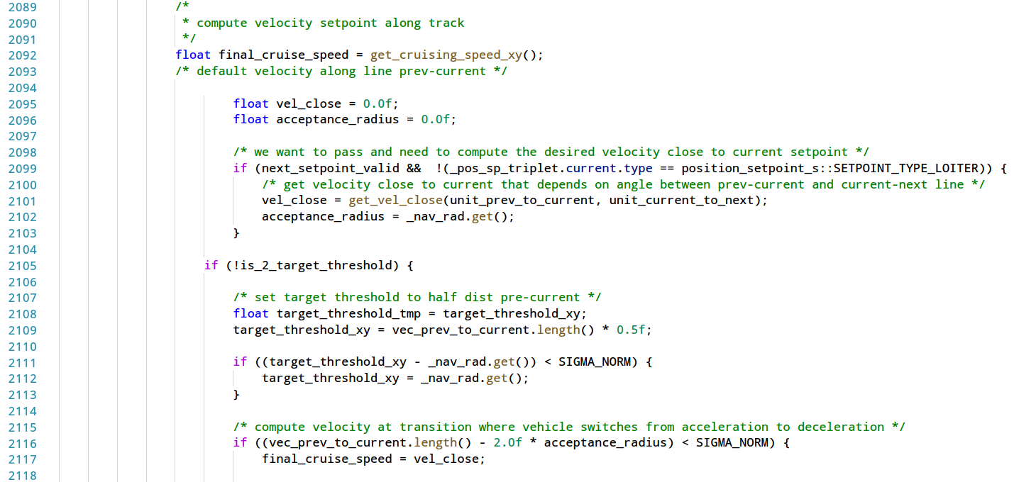

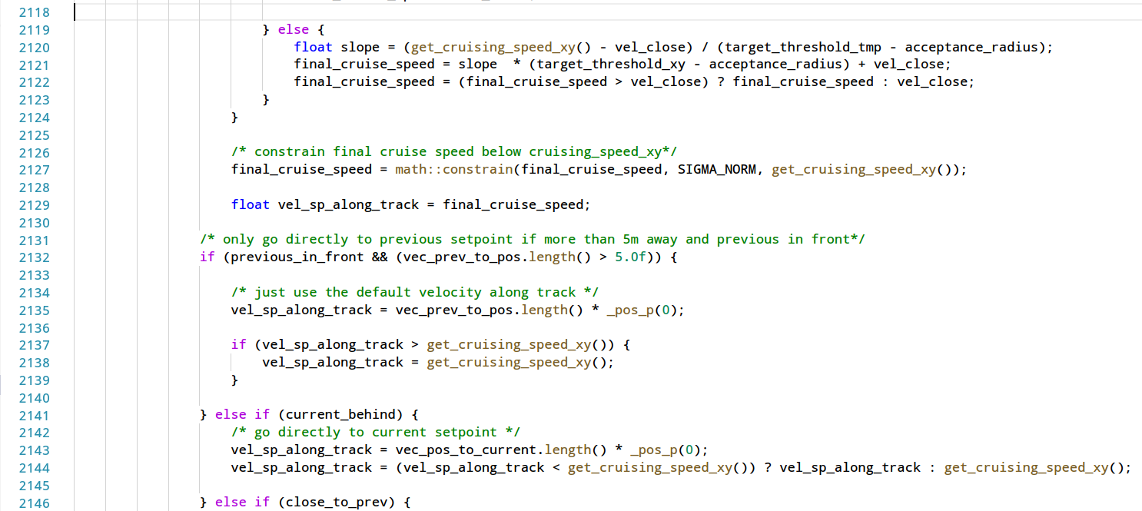

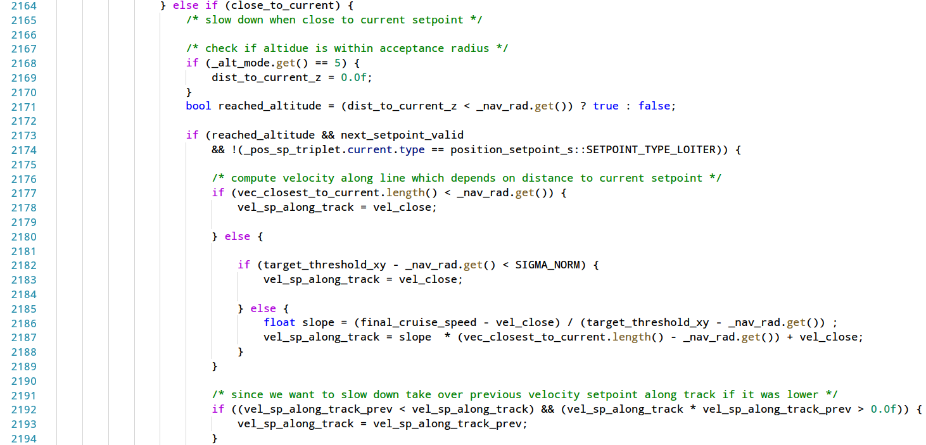

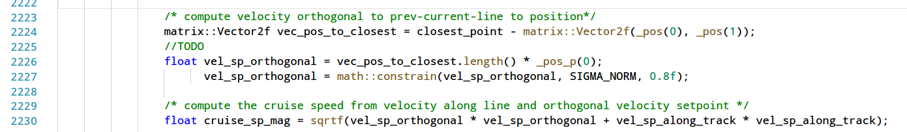

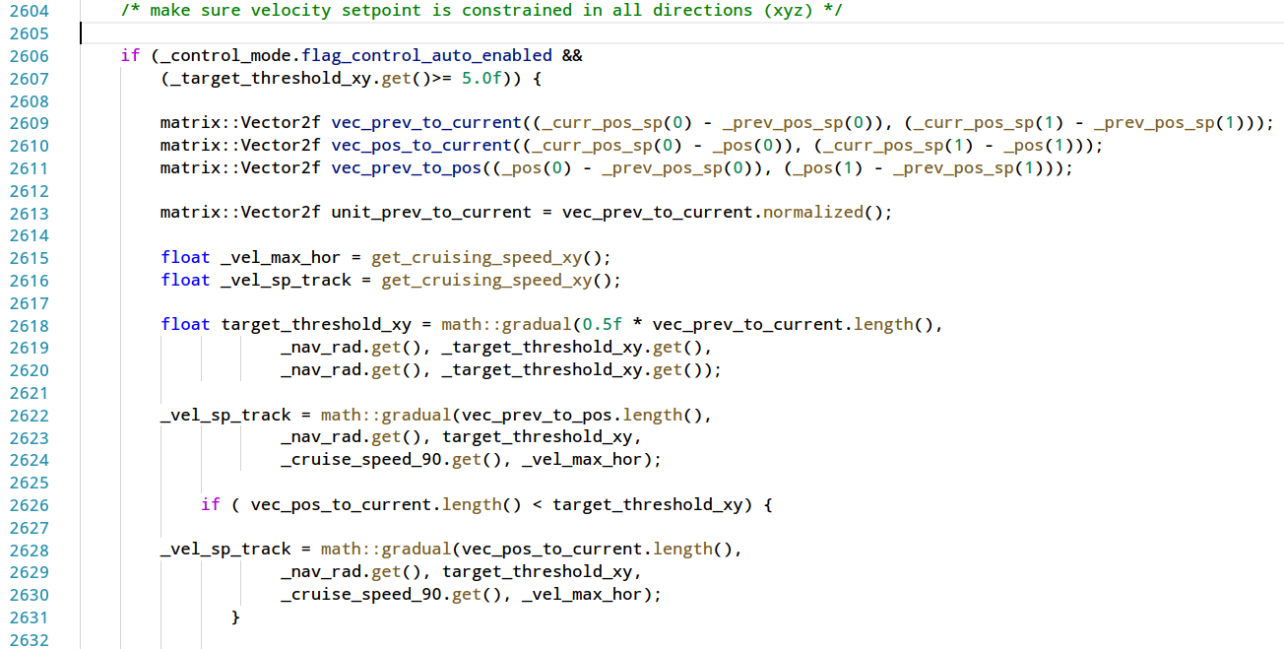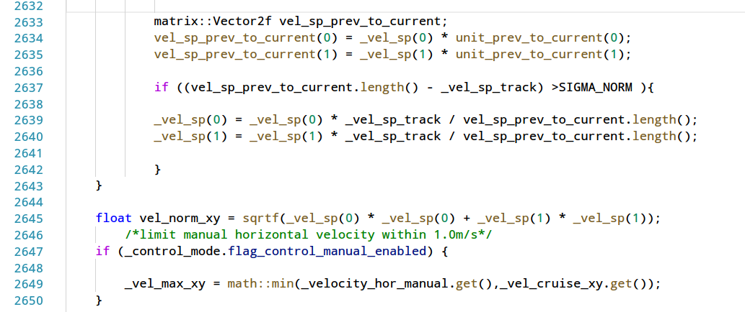

姿态控制增加了自抗扰控制（ADRC）控制算法

创建adrc算法目录和文件

/Firmware/src/lib/adrc文件夹中创建对应文件



/Firmware/src/lib/adrc/adrc.h文件定义子函数和结构体

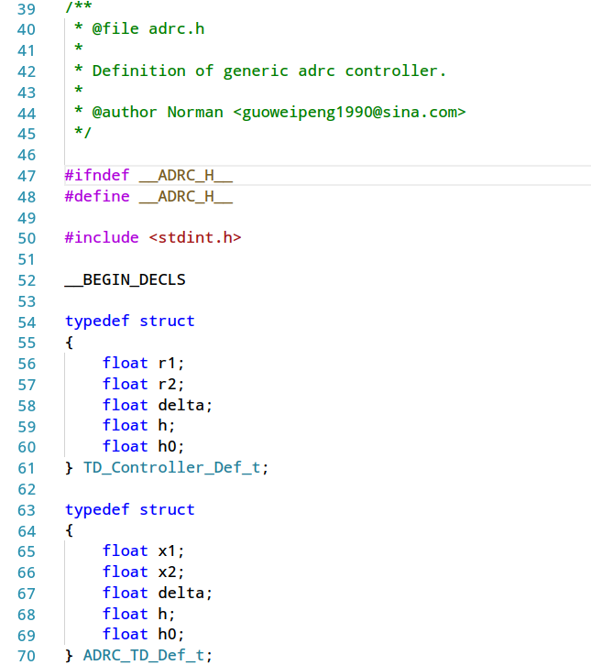 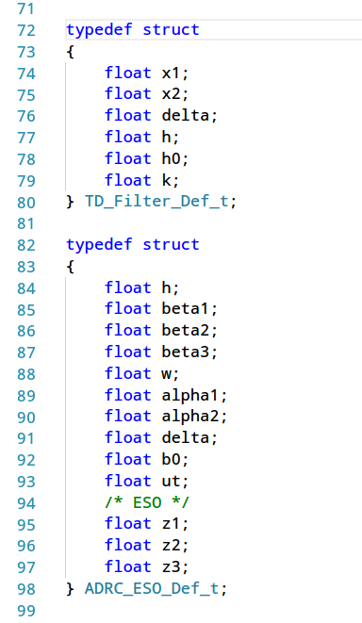

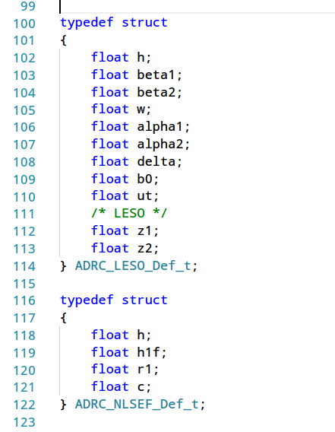 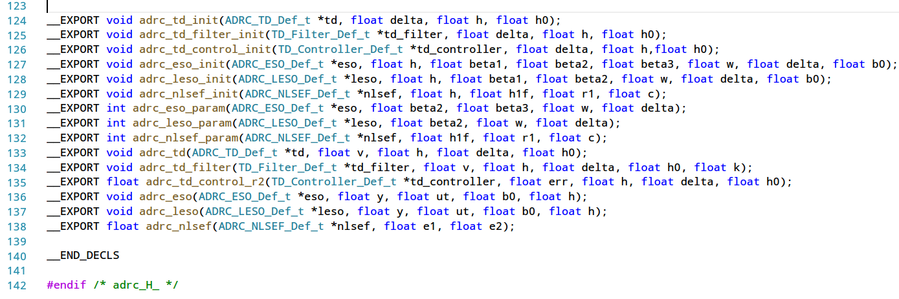

/Firmware/src/lib/adrc/adrc.c 定义子函数

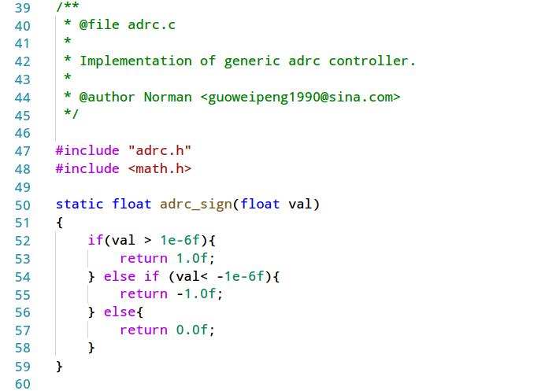

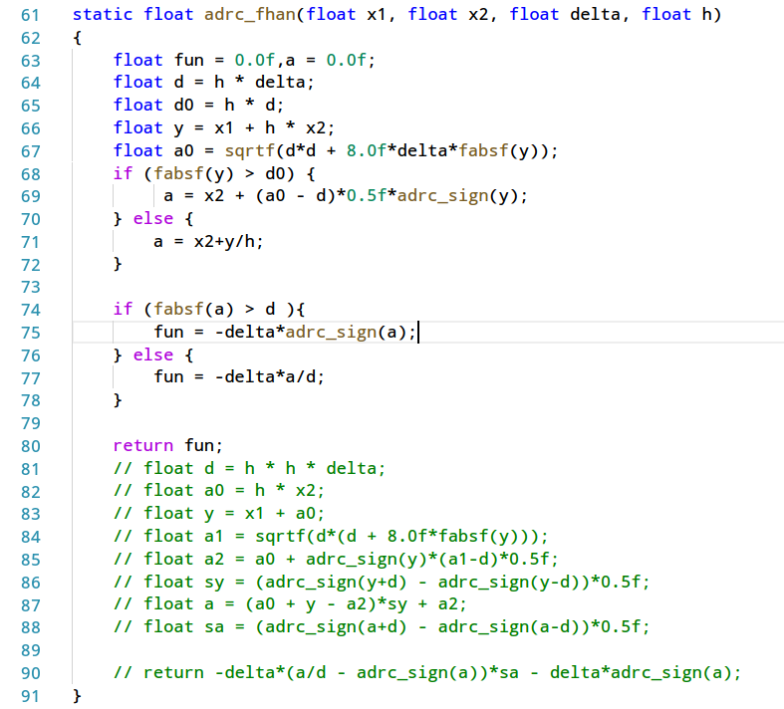

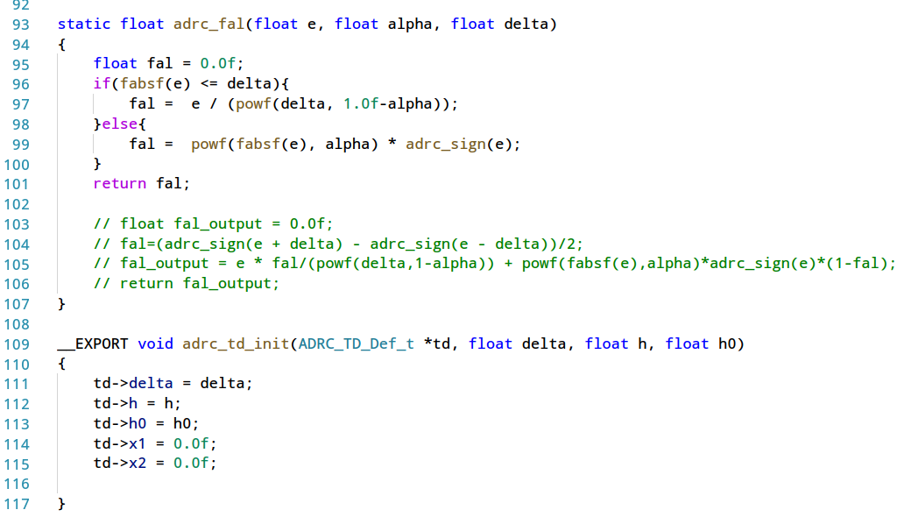

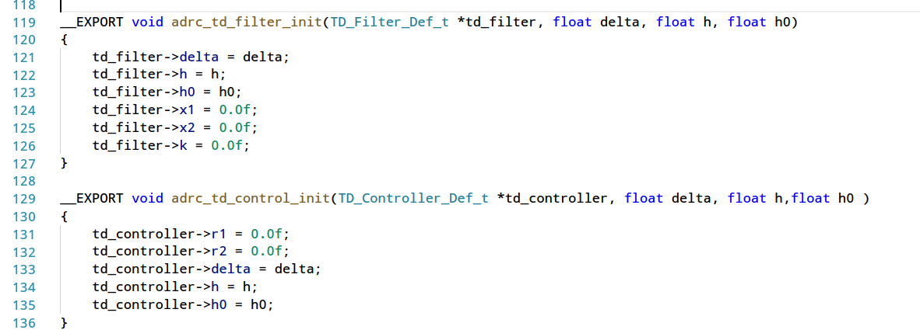

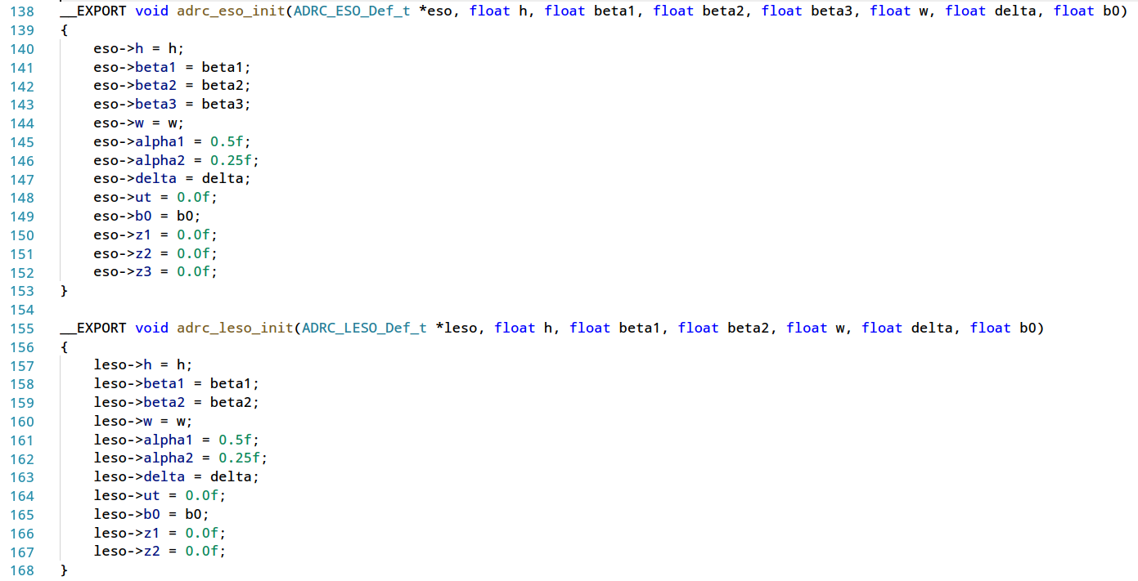

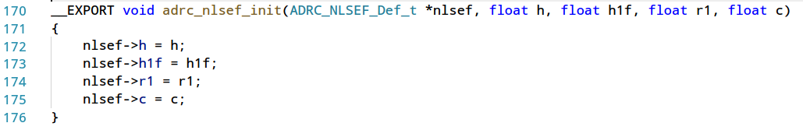

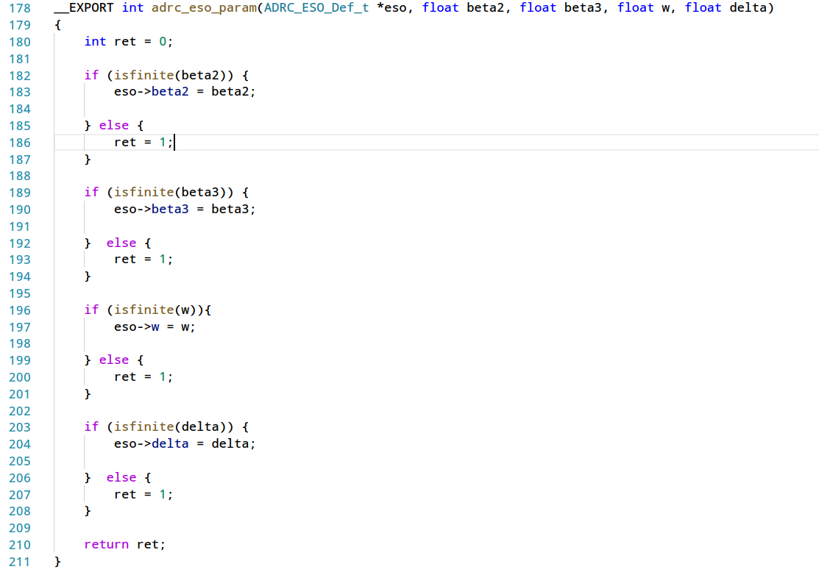

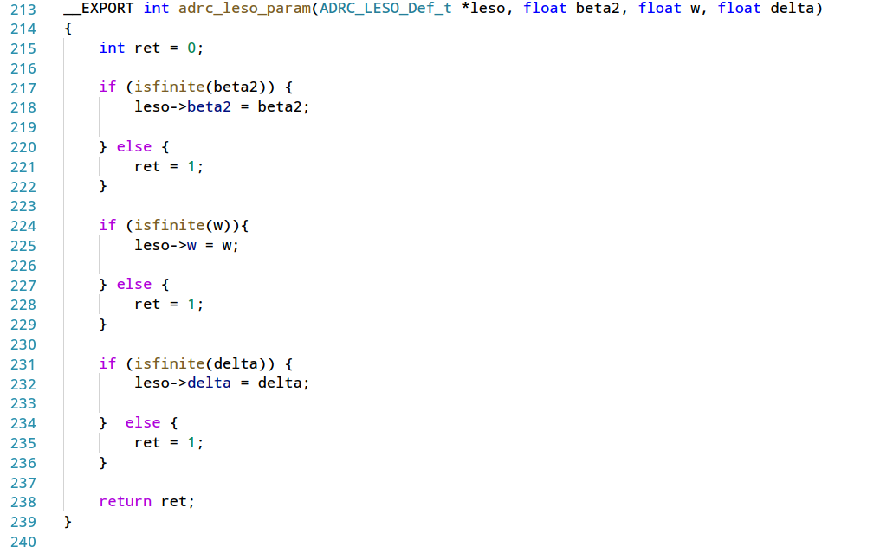

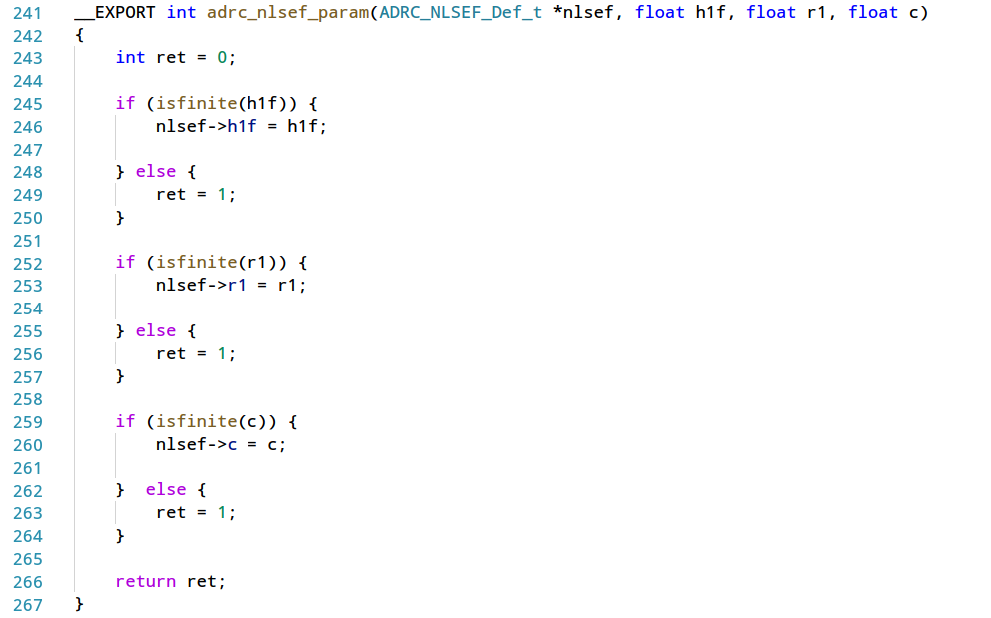

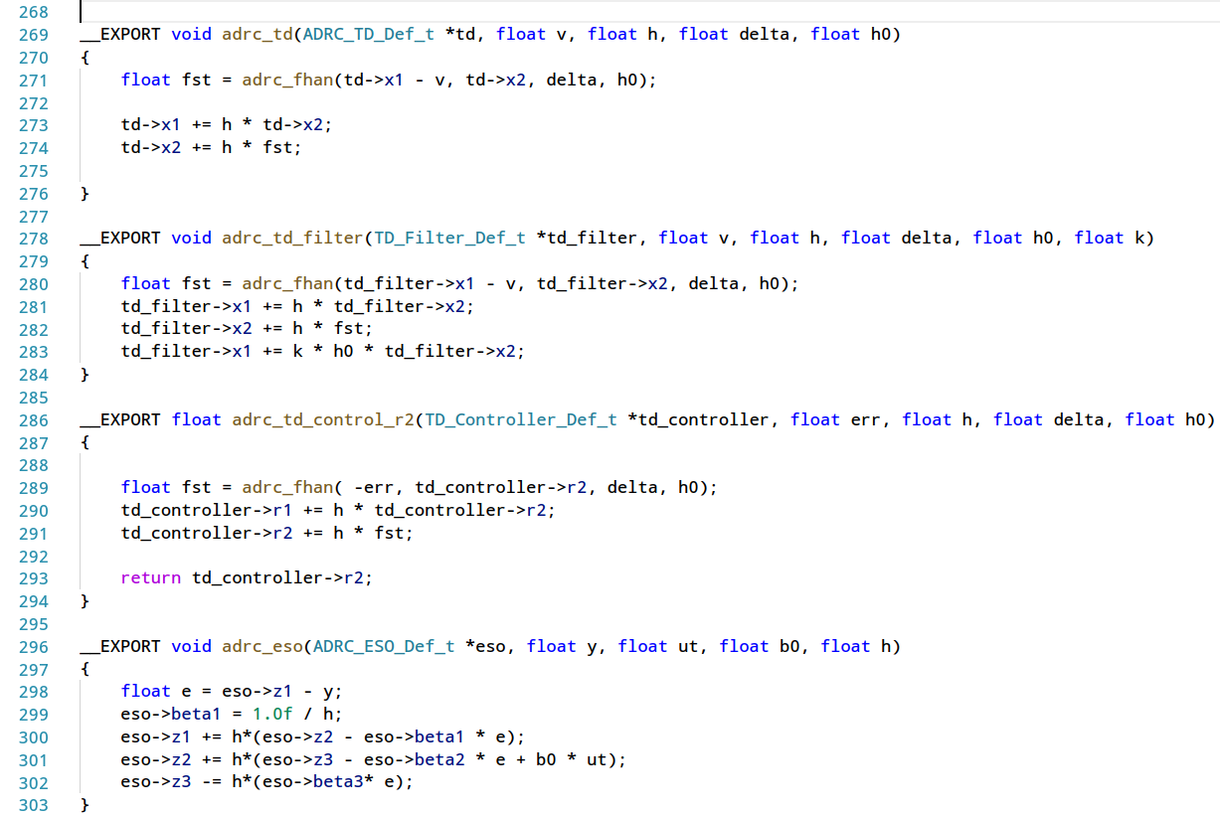

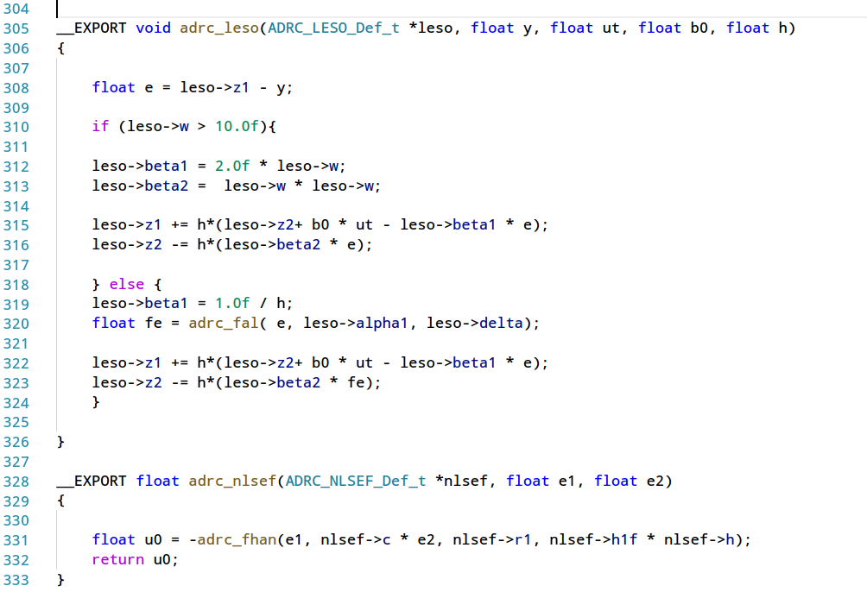

/Firmware/src/lib/mathlib/math/Functions.hpp中增加fal函数

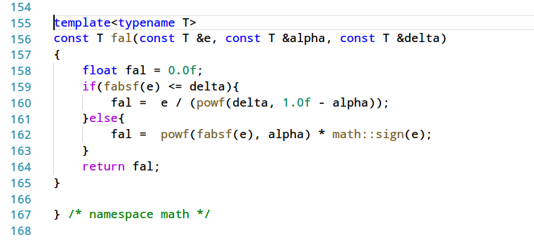

/Firmware/msg/rate_ctrl_state.msg增加观测器观测误差参数



/Firmware/src/modules/sdlog2/sdlog2_message.h增加消息输出

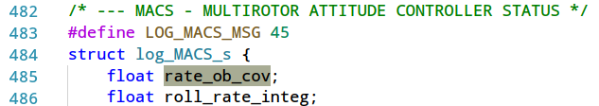

/Firmware/src/modules/sdlog2/sdlog2.c 输出消息



/Firmware/src/modules/mc_att_control/mc_att_control.hpp中进行定义



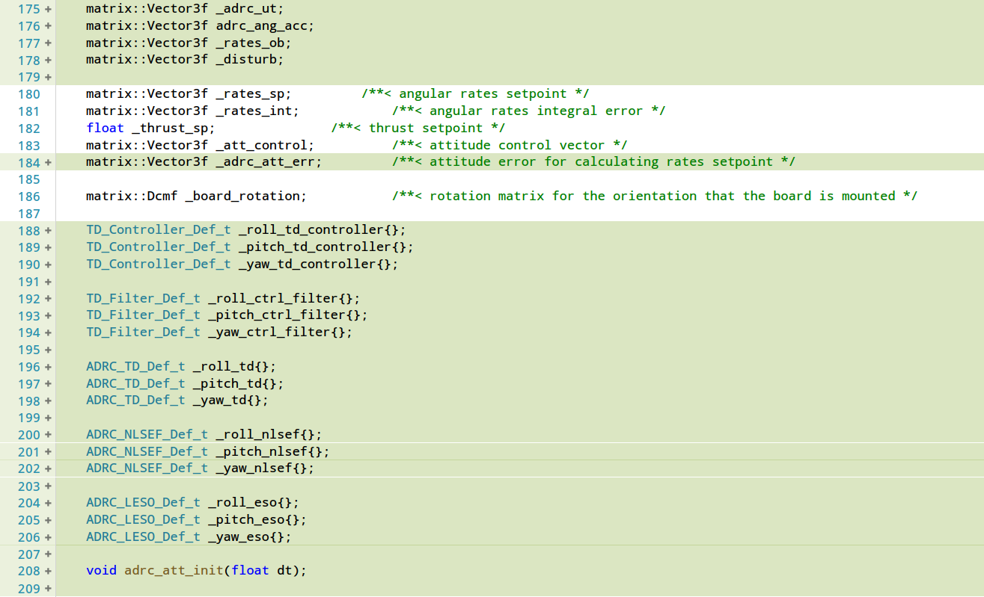

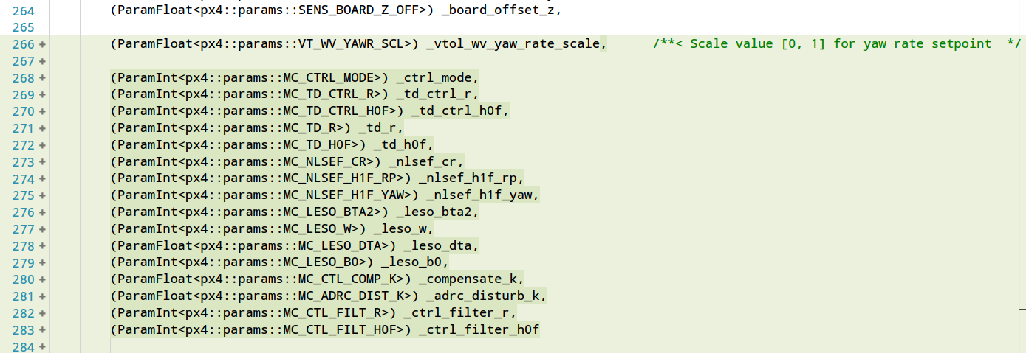

/Firmware/src/modules/mc_att_control/mc_att_control_main.cpp中实现





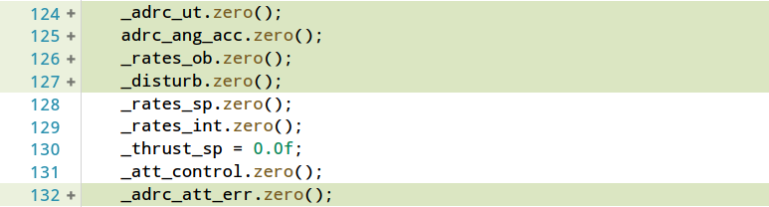



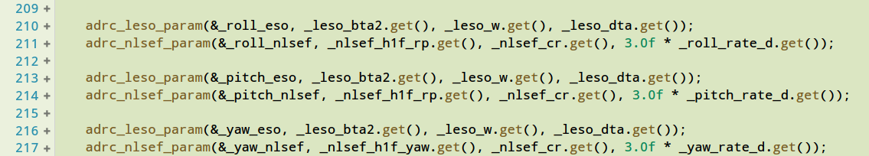



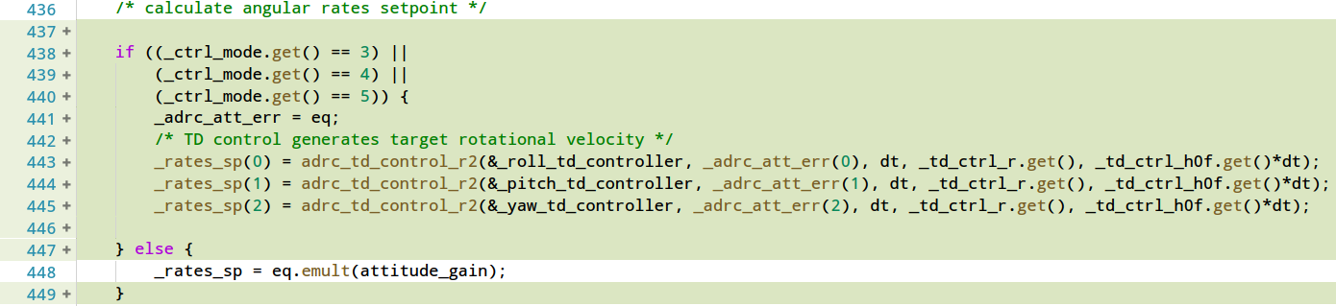

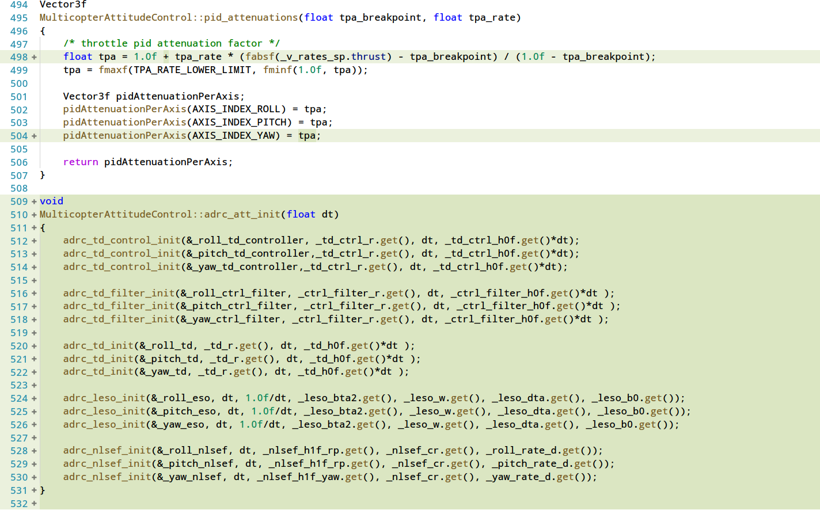

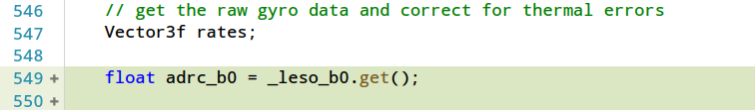

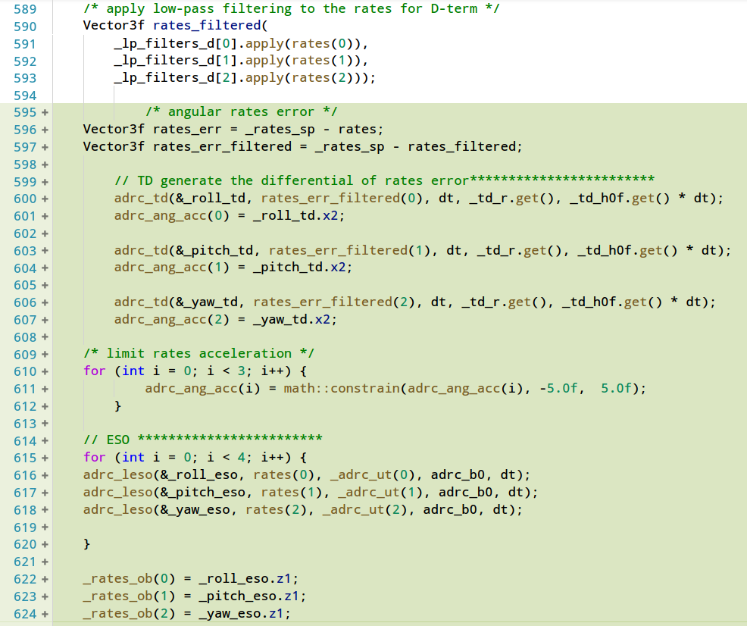

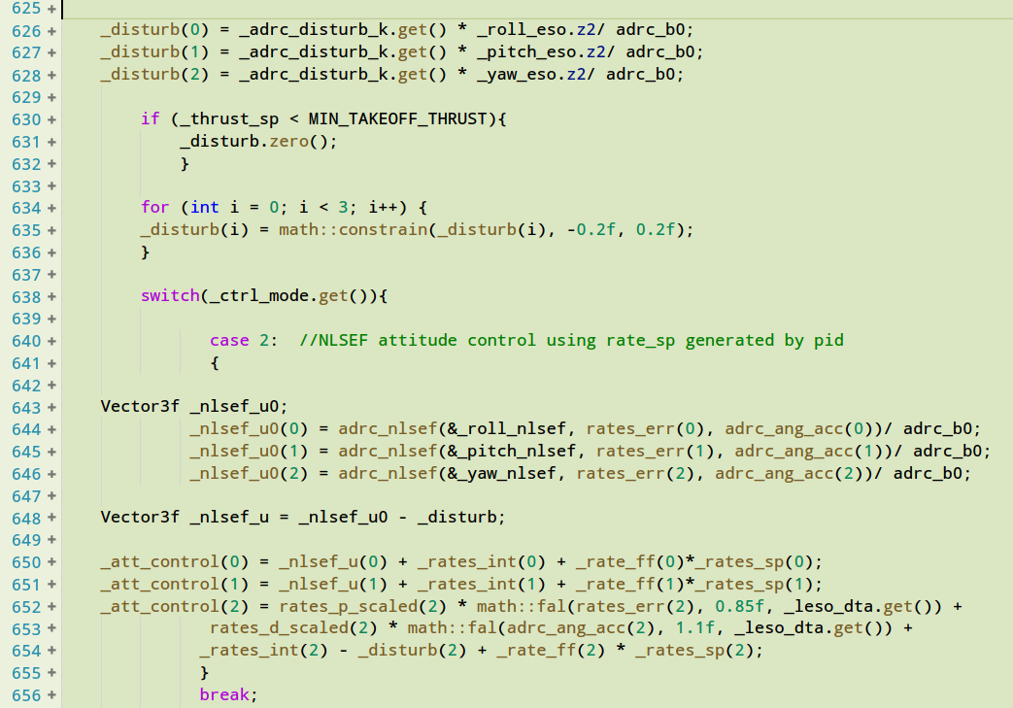

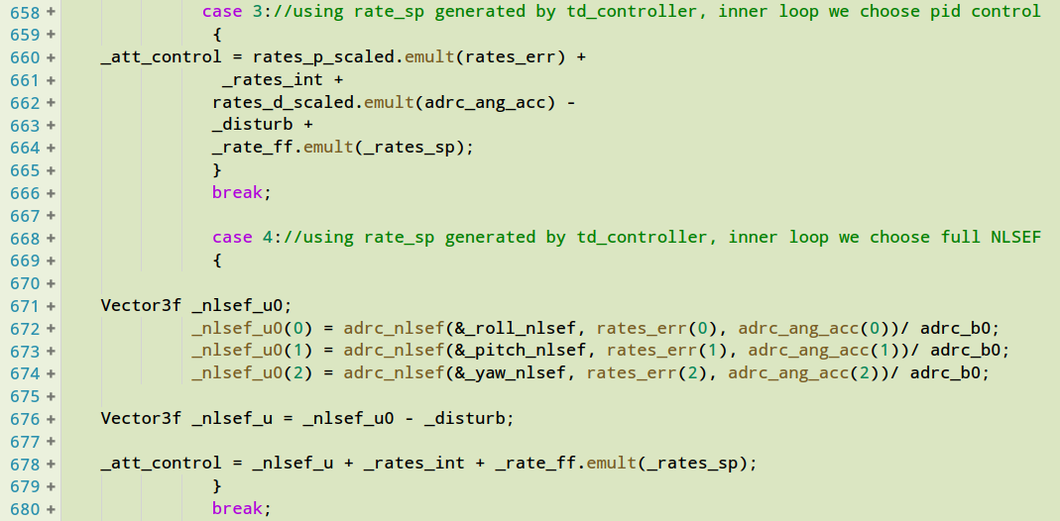

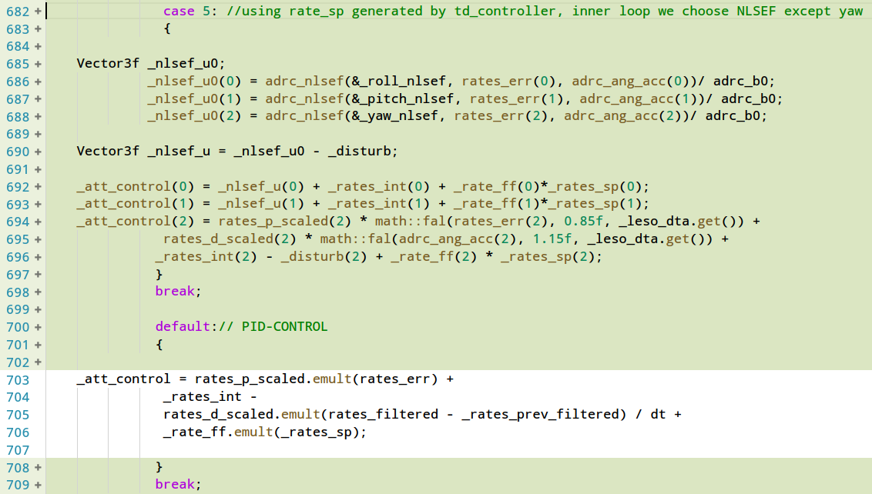

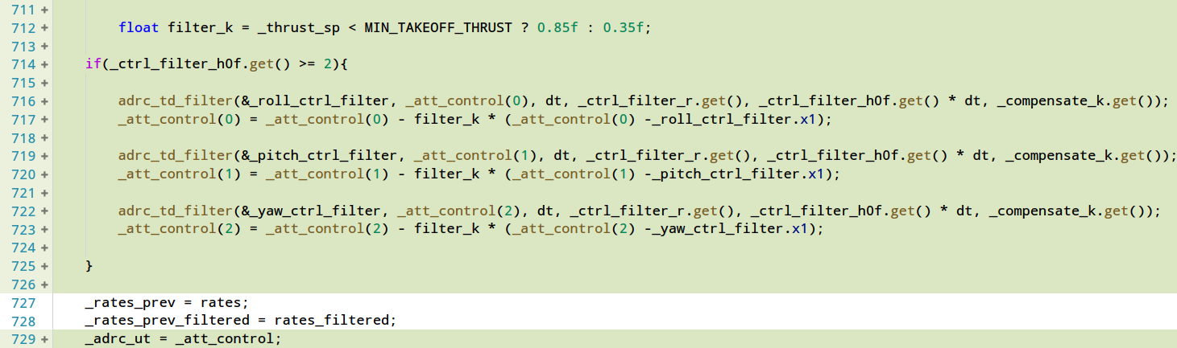

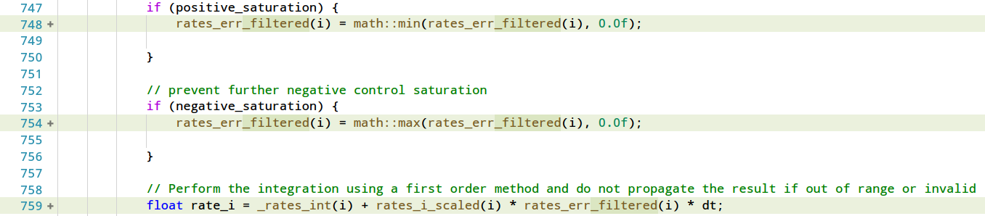

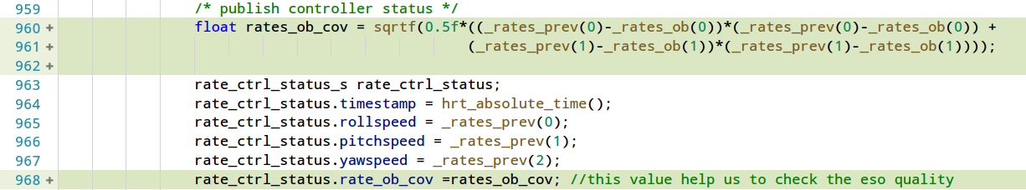

/Firmware/src/modules/mc_att_control/mc_att_control_params.c中增加adrc参数，由于参数众多，参数具体意义参见文档 《adrc控制代码及参数.docx》

姿态控制修改了TPA逻辑，增加了地面rate置零防抖舵

/Firmware/src/modules/mc_att_control/mc_att_control_main.cpp中实现

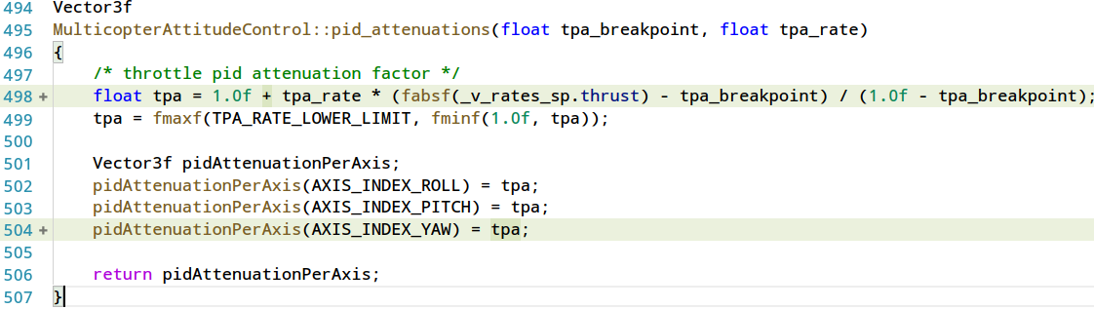

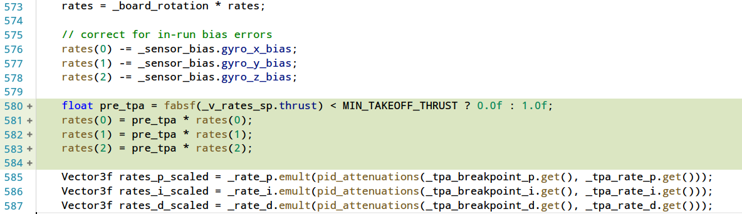

位置控制增加了自抗扰控制（ADRC）控制算法

/Firmware/src/modules/mc_pos_control/mc_pos_control_params.c中增加adrc参数，由于参数众多，参数具体意义参见文档 《adrc控制代码及参数.docx》

/Firmware/src/modules/mc_pos_control/mc_pos_control_main.cpp中具体实现





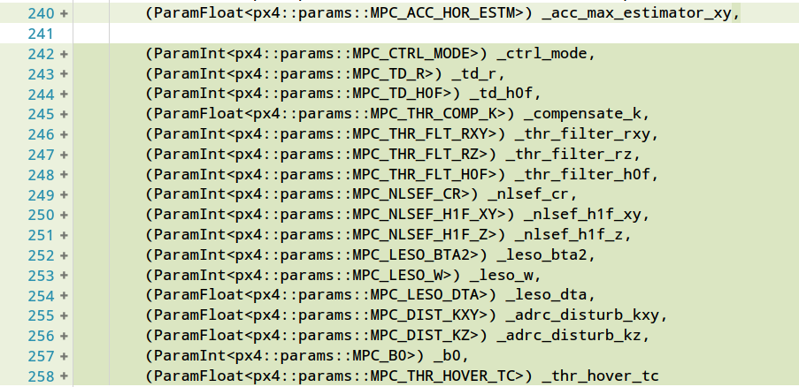

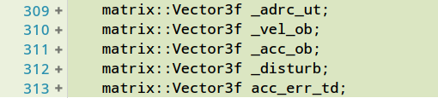

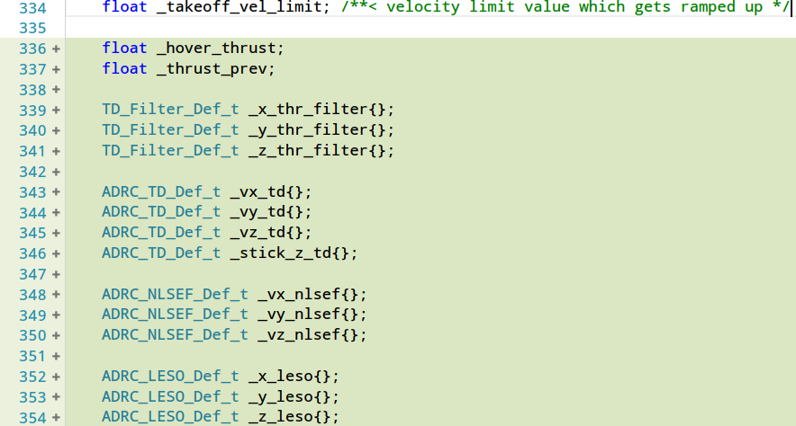



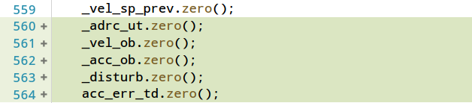

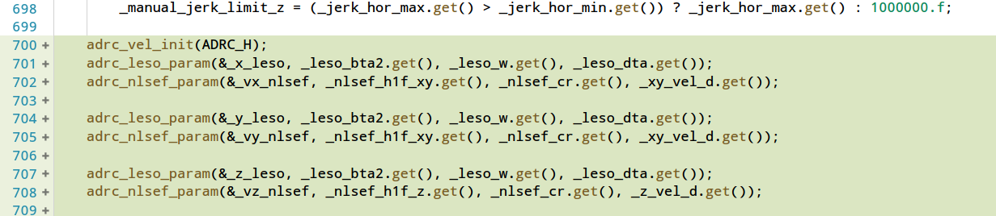

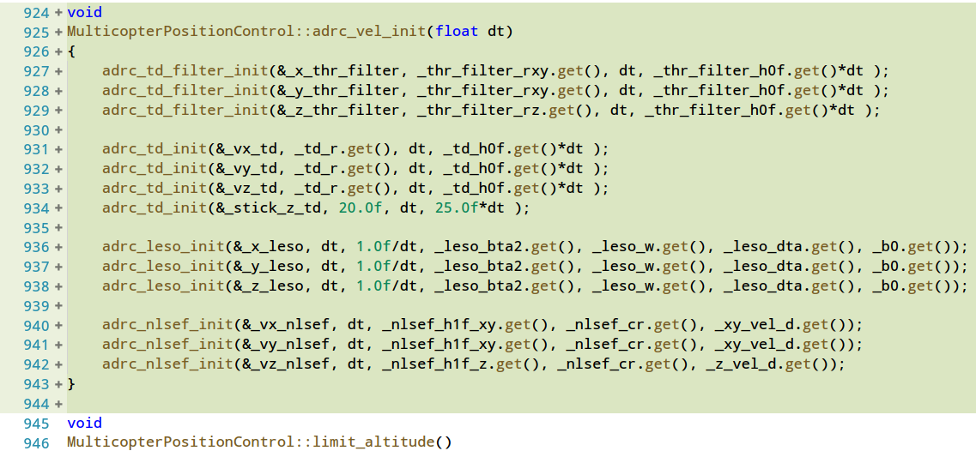

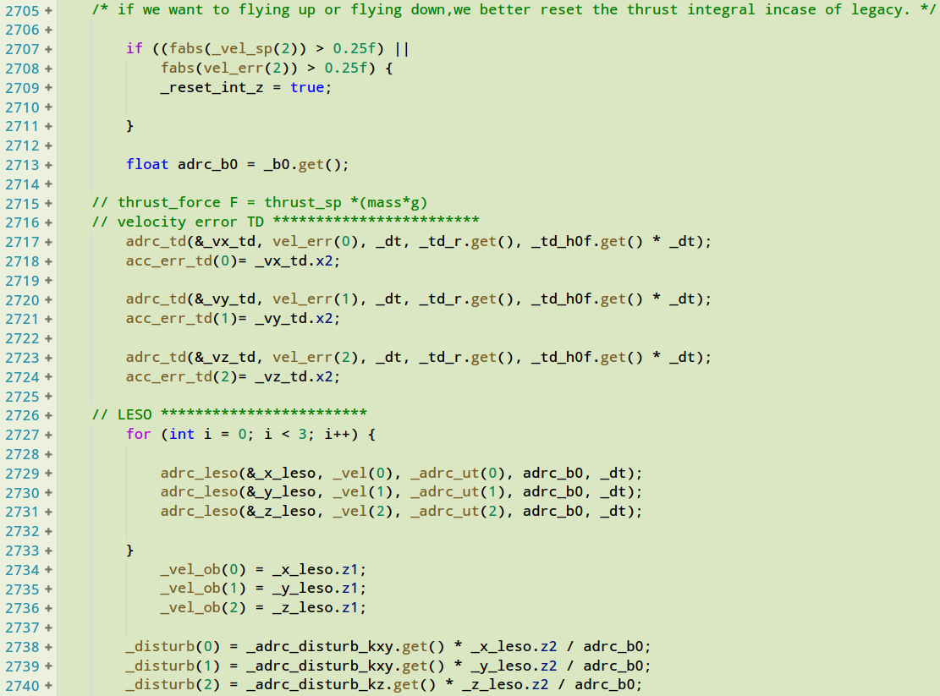

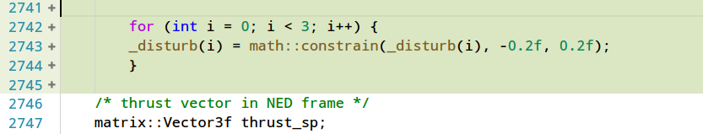

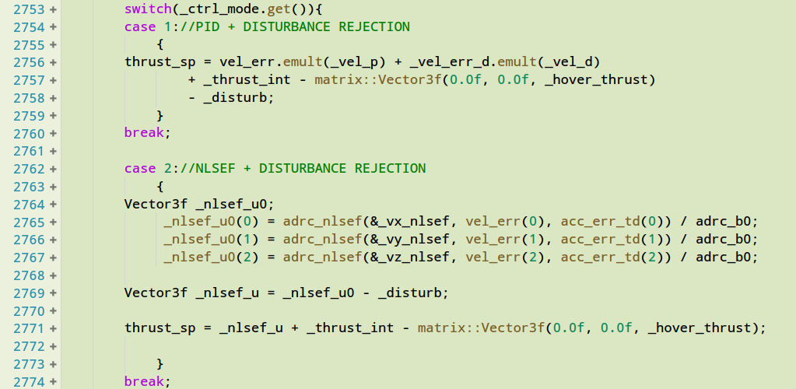

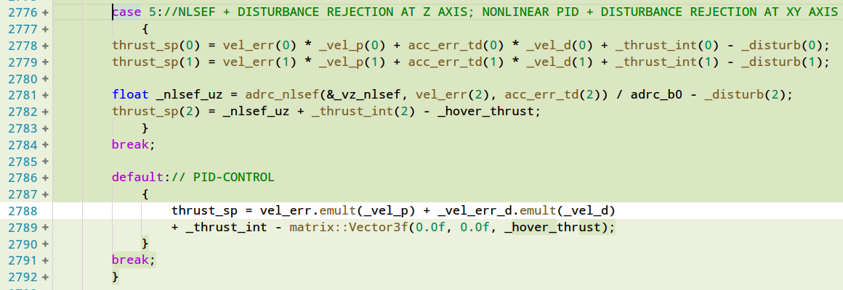

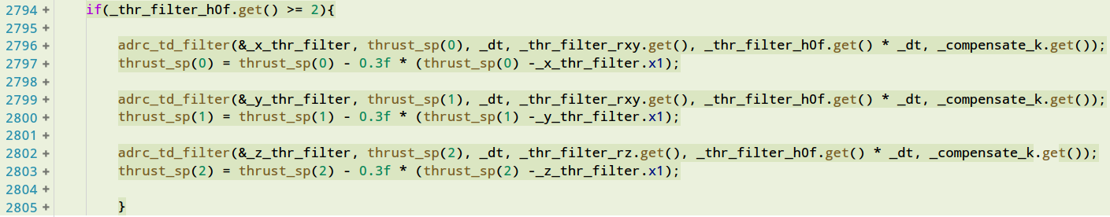

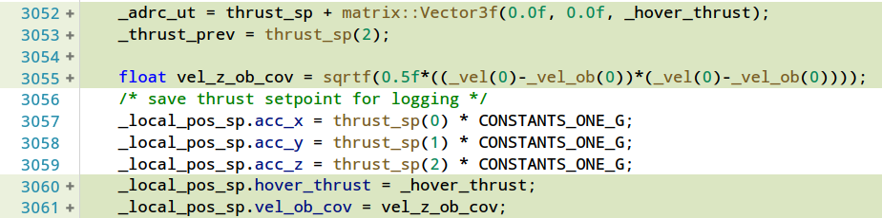



增加了任务模式手动高度控制功能

/Firmware/src/modules/mc_pos_control/mc_pos_control_params.c中增加手动控高参数

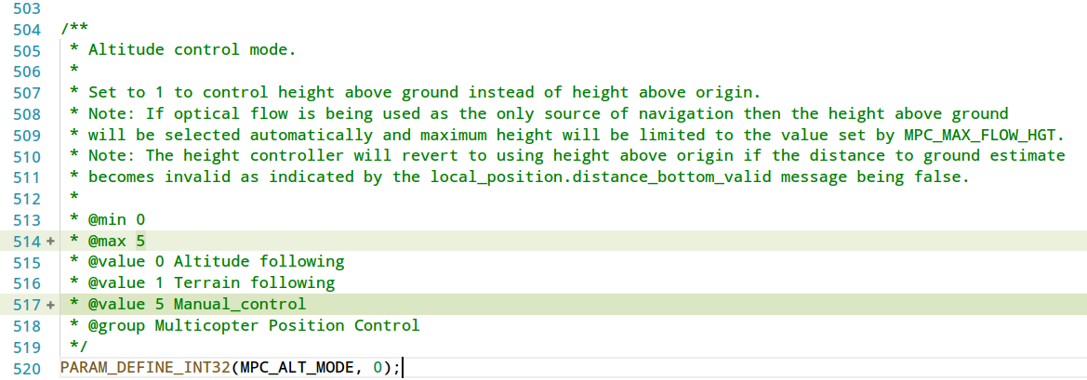

/Firmware/src/modules/mc_pos_control/mc_pos_control_main.cpp

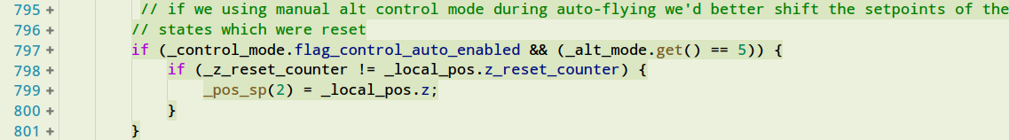



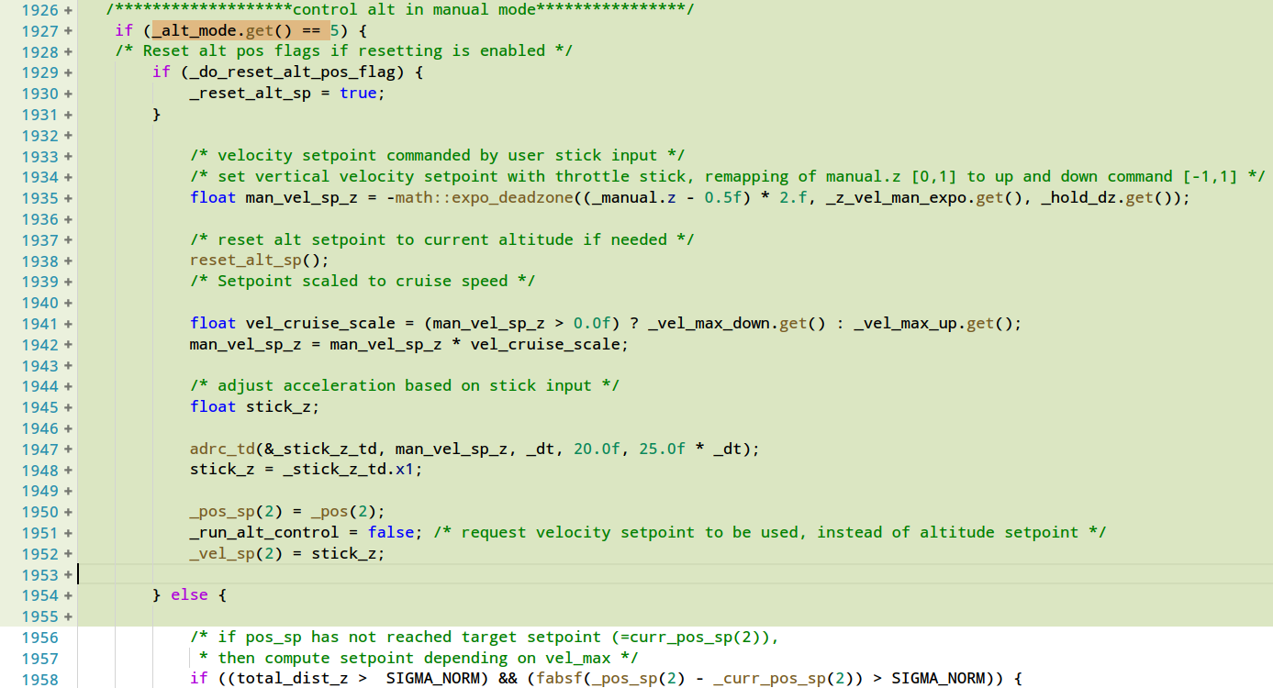



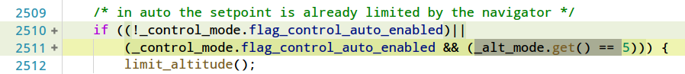

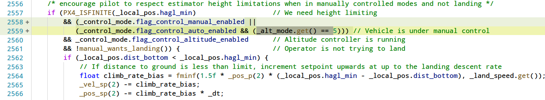

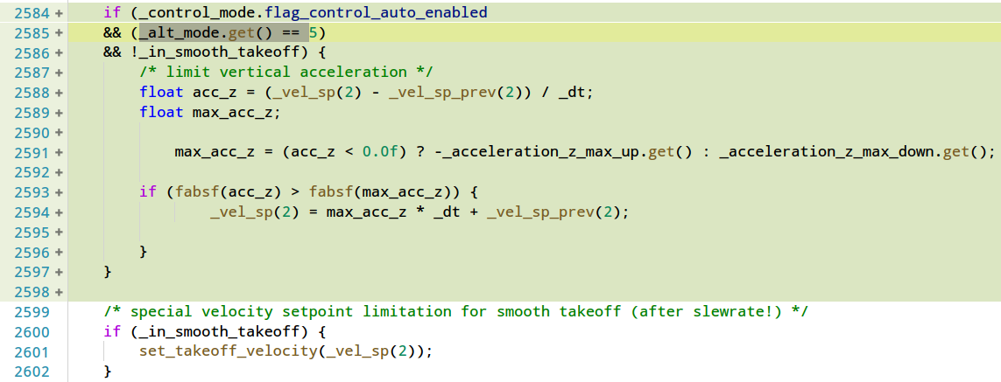

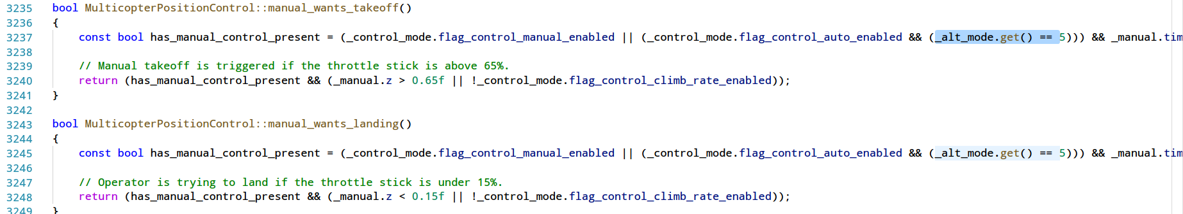

/Firmware/src/modules/navigator/navigator.h中添加高度模式函数

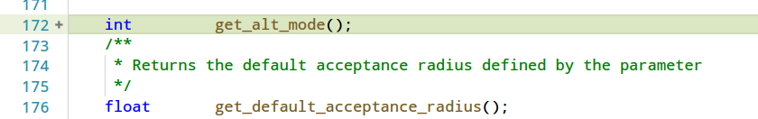



/Firmware/src/modules/navigator/navigator_main.cpp中定义函数

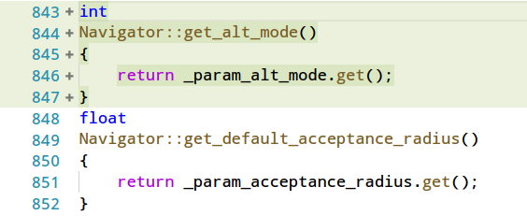

/Firmware/src/modules/navigator/mission_block.cpp中 判断航点是否到达

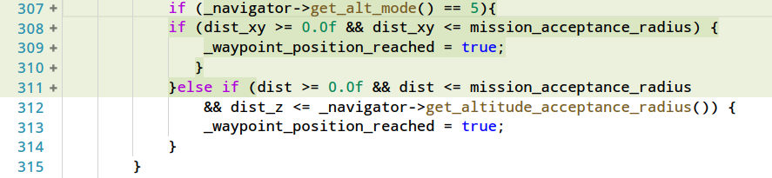

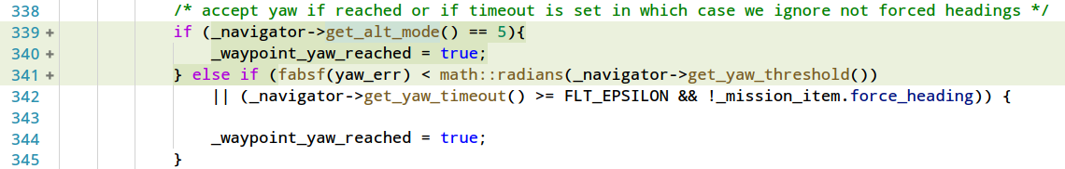

/Firmware/src/modules/navigator/mission.h增加高度参数



/Firmware/src/modules/navigator/mission.cpp中增加相关操作

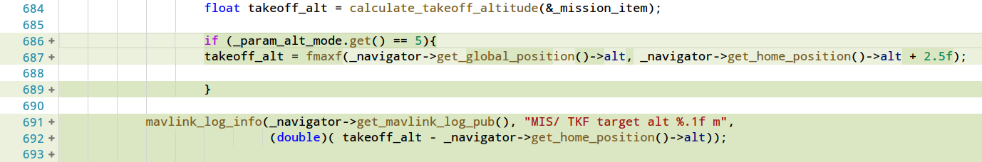

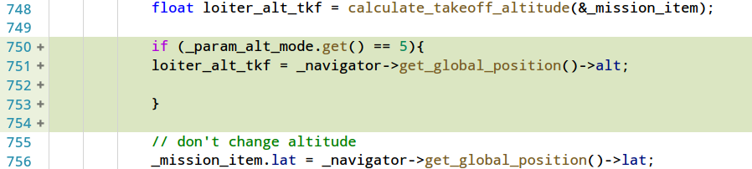

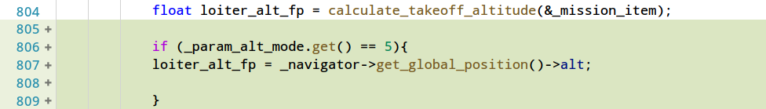

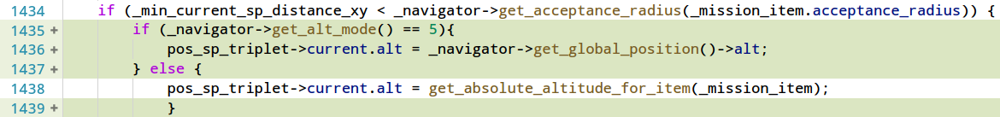

不可编程油门舵机的油门行程，简化行程校准

对于不可编程的舵机，其行程受pwm范围控制，通过在

/Firmware/ROMFS/px4fmu_common/init.d/rc.interface中定义油门舵机的最大最小pwm值即可。

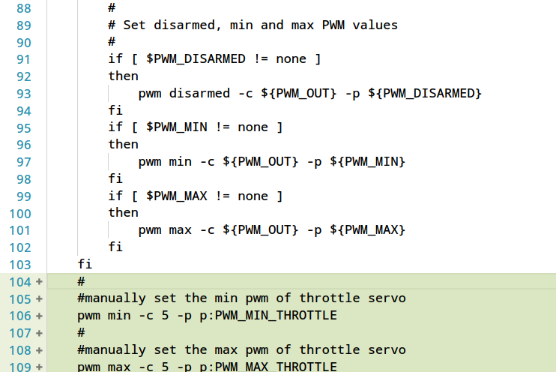

/Firmware/src/modules/sensors/pwm_params.c中增加油门最大最小值的参数

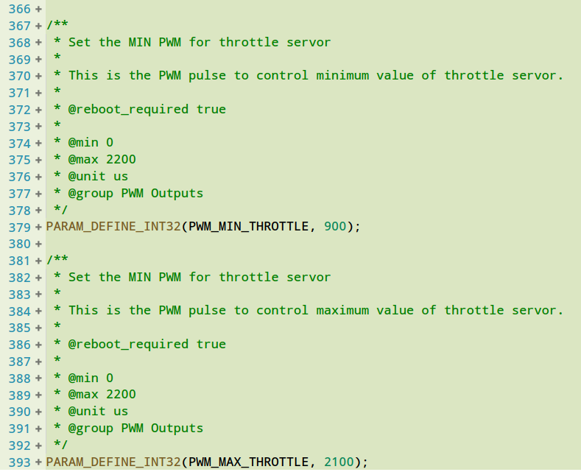

GPS驱动增加了NMEA0183协议输出的GPS，手动更改波特率

/Firmware/src/drivers/gps/ params.c 中添加nmea协议波特率设置参数和gps模式选择参数

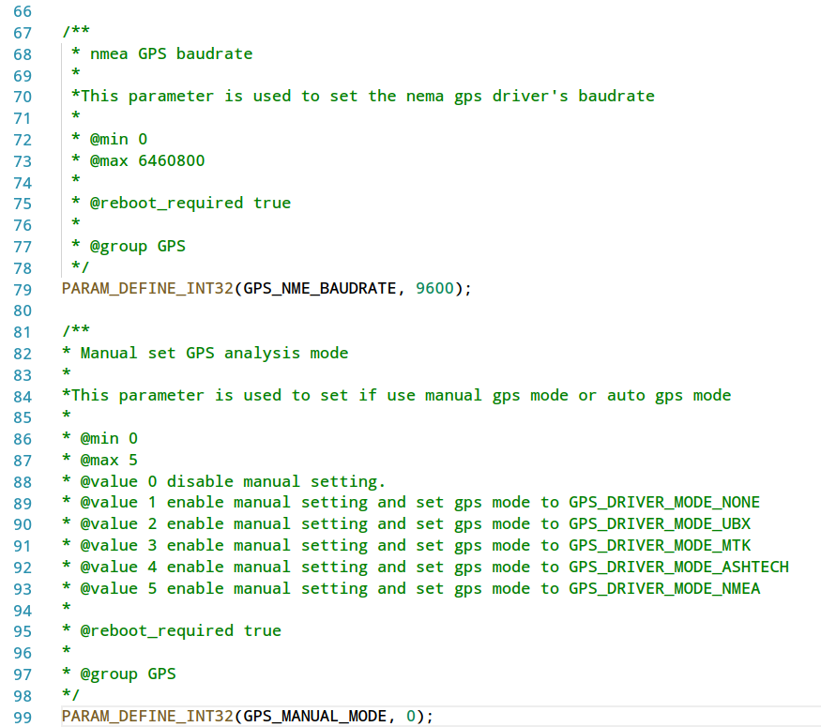

/Firmware/src/drivers/drv_gps.h中添加nmea驱动

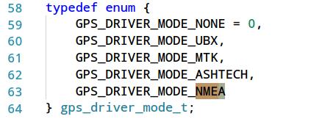

/Firmware/src/drivers/gps/devices/src文件夹中添加nmea驱动文件nmea.h和nmea.cpp文件。具体文件在source_code中可以找到。

/Firmware/src/drivers/gps/CMakeLists.txt中添加nmea驱动进行编译

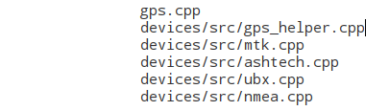

/Firmware/src/drivers/gps/ gps.cpp添加nmea驱动和设置



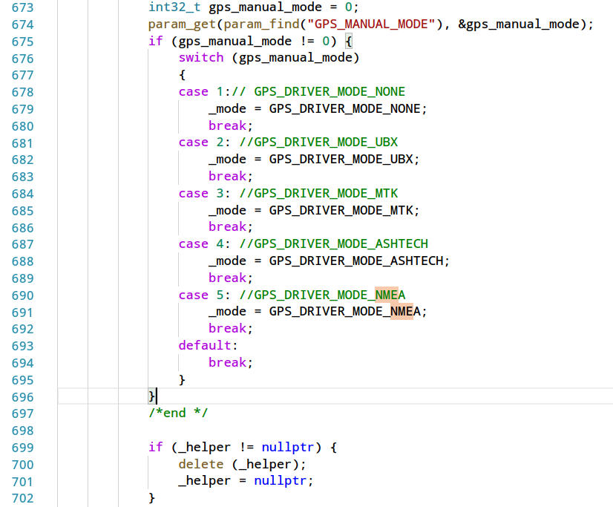

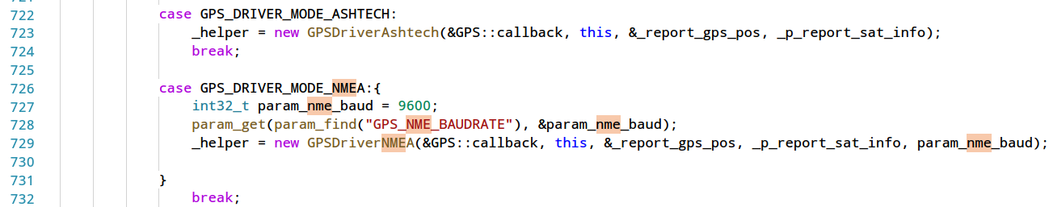

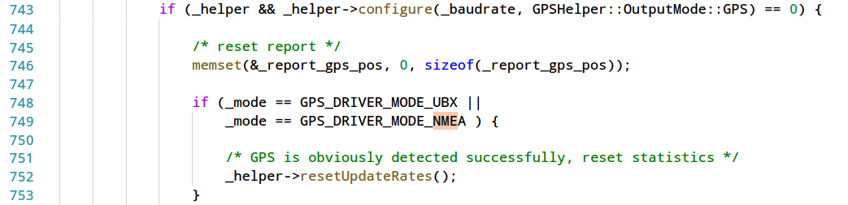

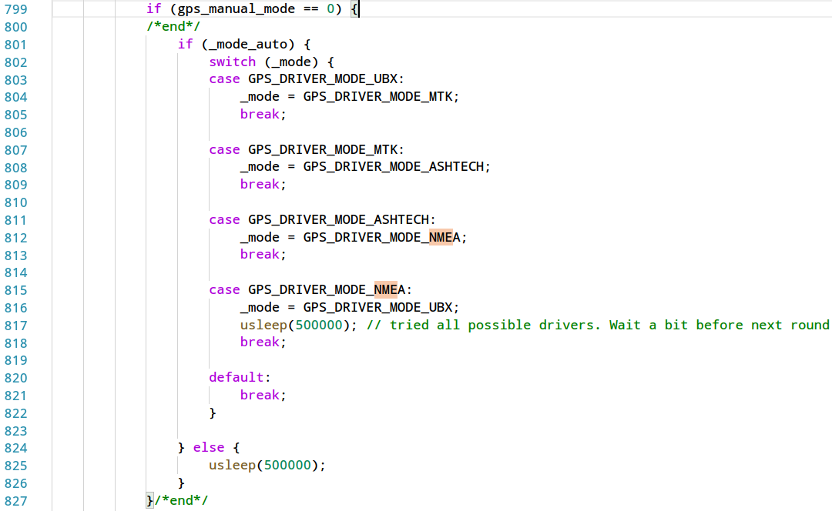

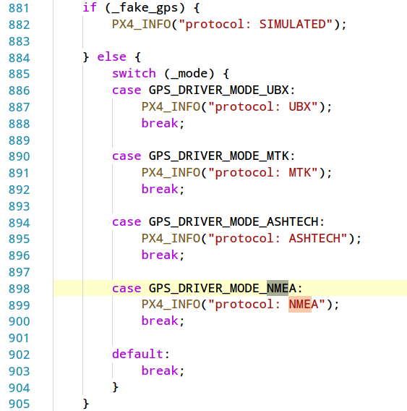

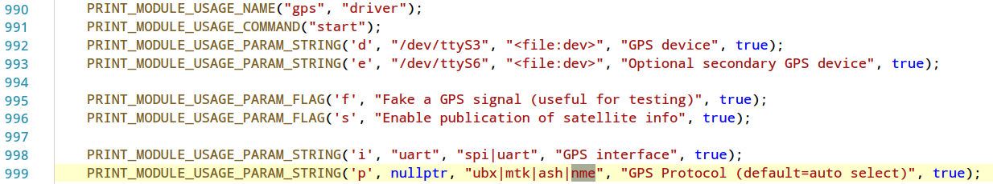

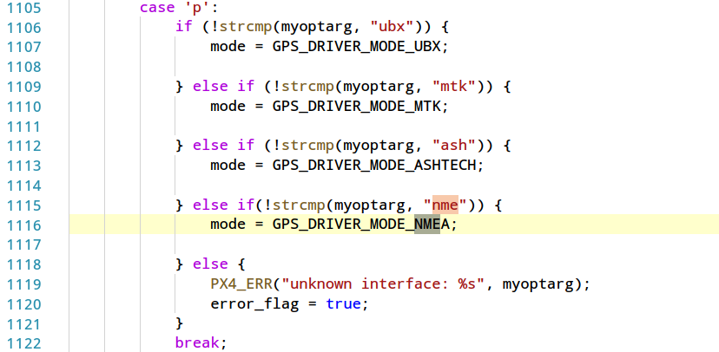

GPS增加了GPS2端口的输出功能

/Firmware/src/drivers/drv_gps.h中定义GPS2端口

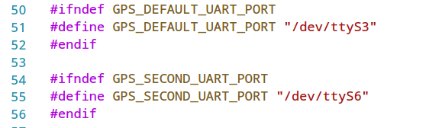

/Firmware/src/drivers/gps/ gps.cpp中进行设置，使能第二端口的数据发布功能

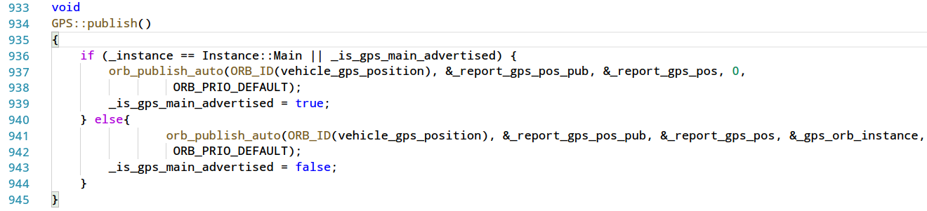



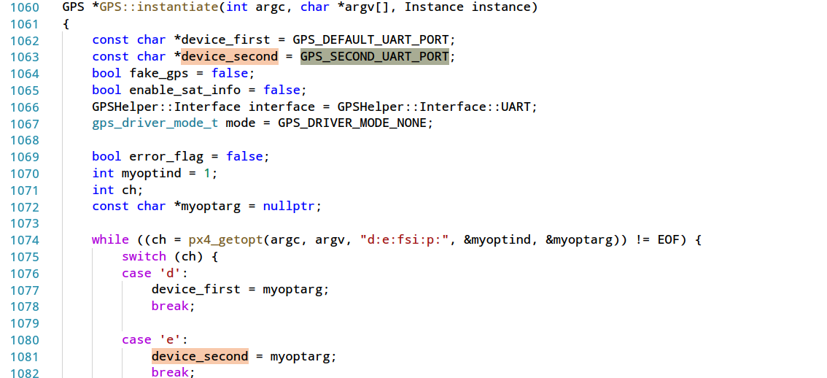

Pixhack V5飞控修改了UART端口定义，增加了GPS2的输出功能

/Firmware/src/drivers/boards/px4fmu-v5/ board_config.h



/Firmware/ROMFS/px4fmu_common/init.d/rcS屏蔽原定义。



/Firmware/ROMFS/px4fmu_common/init.d/rc.sensors 避免ttyS6口被占用

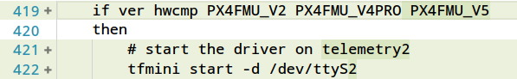

Log _writer_file 修改地址大小，解决参数增加后日志报错信息

/home/lpuav/src/Firmware/src/modules/logger/log_writer_file增大stacksize的值，调整到1152



修改限高功能，增加参数外绝对限高

/Firmware/src/modules/land_detector/ MulticopterLandDetector.h中增加参数和变量

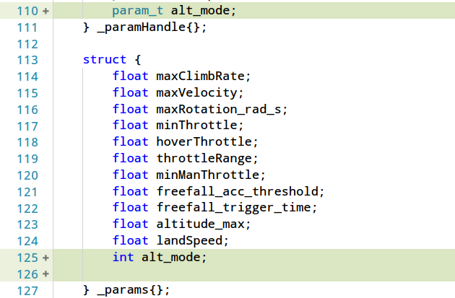

/Firmware/src/modules/land_detector/ MulticopterLandDetector.cpp中增加参数和变量





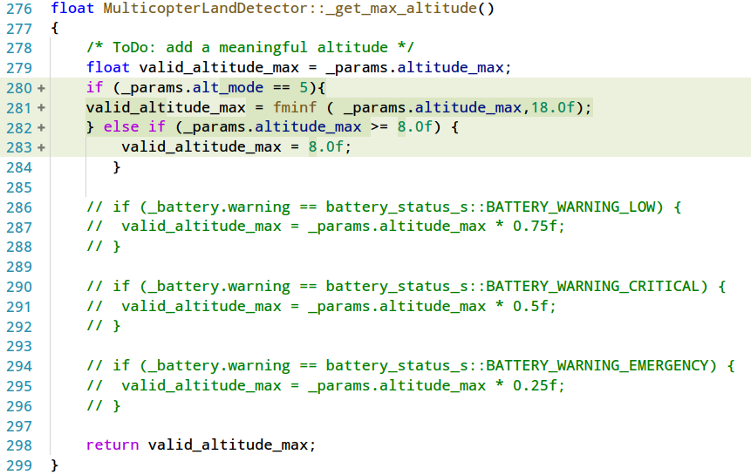

修改PWM_LIMIT_STATE解决了加锁状态下舵机抖动的现象

/Firmware/src/lib/pwm_limit/ pwm_limit.c中取消pre_armed状态的pwm_state

